**ДУХОВНОЕ УПРАВЛЕНИЕ МУСУЛЬМАН ДАГЕСТАНА**

**МАТЕРИАЛЫ**

**МЕЖДУНАРОДНОЙ БОГОСЛОВСКОЙ КОНФЕРЕНЦИИ**

**«РОССИЙСКИЕ МУСУЛЬМАНЕ:**

**ПРАВА И ОБЯЗАННОСТИ»**

**6 марта 2014 г.**

**г. Махачкала**

ОГЛАВЛЕНИЕ

Всемирный союз мусульманских ученых 2

Биографическая справка об Али Мухиддине аль-Карадаги 2

Материалы международной богословской конференции «Российские мусульмане: права и обязанности», прошедшей 6 марта 2014 года в Доме дружбы г. Махачкалы 2

Часть I 2

Стенограмма выступления Генерального секретаря Всемирного Союза мусульманских ученых, доктора, шейха Али Мухиддина аль-Карадаги на международной богословской конференции «Российские мусульмане: права и обязанности» (Махачкала, 6 марта 2014 года) 2

Часть II 2

Заключительное слово Али Мухиддина аль-Карадаги 2

Стенограмма круглого стола с участием делегации ВСМУ во главе с Генеральным секретарем доктором, шейхом Али Мухиддином аль-Карадаги и алимов Дагестана (8 марта 2014 года, гостиница «Приморская», г. Махачкала) 2

Пятничная проповедь, Генерального секретаря Всемирного Союза мусульманских ученых, шейха, доктора Али Мухиддином аль-Карадаги 7 марта 2014 года в Центральной джума-мечети г. Махачкалы 2

ИТОГОВЫЕ ДОКУМЕНТЫ 2

Итоговая декларация Международной богословской конференции «Российские мусульмане: права и обязанности» Дагестан, Махачкала, 5 Джумада аль-уля 1435 г. х. = 6 марта 2014 г. 2

Дополнительный вопрос, заданный в ходе конференции 2

Приложение 2

Копии итоговых документов на арабском языке заверенные Генеральным секретарем Всемирного Союза мусульманских ученых, шейхом, доктором Али Мухиддином аль-Карадаги 2

Фоторяд 2

# Всемирный союз мусульманских ученых

Всемирный союз мусульманских ученых (ВСМУ) – международная исламская организация, основанная в 2004 г. и объединяющая более 80000 мусульманских ученых всех направлений и течений в исламе. ВСМУ является открытой для мусульманских ученых Востока и Запада организацией, в работе которой участвуют выпускники шариатских факультетов и исламских отделений вузов, а также тех, кто занимается шариатскими науками и культурой ислама и вносит весомый вклад в их изучение.

Президентом ВСМУ является шейх Юсуф аль-Карадави.

Генеральным секретарем ВСМУ является Али Мухиддин аль-Карадаги.

К характерным особенностям ВСМУ относятся следующие его черты:

1. Принадлежность к исламу. ВСМУ является чисто исламской организацией, в него входят мусульманские ученые, он служит делу ислама, считает ислам основой своей методологии, руководствуется им во всех своих шагах и представляет мусульман всех школ и направлений.

2. Международная направленность. ВСМУ не является ни местной, ни региональной, ни арабской, ни восточной и ни западной организацией. Он представляет мусульман всего исламского мира, а также мусульманских меньшинства и общины, живущие за его пределами.

3. Негосударственный статус. ВСМУ не является официальной правительственной организацией. Он черпает силу в доверии к себе со стороны мусульманских народов, широких масс мусульман. В то же время он не выступает против правительств, но направляет свои усилия на развитие сотрудничества с ними на благо ислама и мусульман.

4. Независимость. ВСМУ не следует в фарватере какого-то одного государства, какой-то одной группировки или общины. Он гордится своей принадлежностью к исламу и мусульманской умме в целом.

5. Научность. ВСМУ является сообществом ученых уммы. Отсюда его естественный интерес к науке и ее преподаванию, к исламскому научному наследию, к проблемам его возрождения, реализации и популяризации.

6. Срединность. ВСМУ чужд любых крайностей и уклонов в ту или иную сторону: он придерживается принципа срединности, пригодного для «уммы посредствующей», то есть сбалансированности и умеренности.

7. Активность. ВСМУ не довольствуется лозунгами и заявлениями: он занят трудом и созиданием и на это мобилизует научные способности и научный потенциал своих членов. Союз возглавляют ученые, чьи знания в области религии неоспоримы , ученые, которых отличают чистота морали, смелость в отстаивании истины, независимость в суждениях, ученые, снискавшие авторитет у широких масс мусульман.

# Биографическая справка об Али Мухиддине аль-Карадаги

**Доктор Али Мухиддин аль-Карадаги,** родился в местности Карадаг, в провинции Сулеймания в Иракском Курдистане в семье больших ученых, которые берут корни от нашего господина Хусейна (да будет доволен им Аллах). Он обучался в Карадаги, выучил Коран наизусть, затем переехал в Сулейманию, где у своего деда шейха Нажмуддина аль-Карадаги начал свой путь знаний. Затем продолжил обучение у знаменитого ученого Мустафы Али аль-Карадаги, у которого были очень жесткие требования к знаниям. Получил свидетельства об обучении у крупнейших шейхов. С отличием окончил факультет Имама А'зама в Багдаде. Удостоился степени магистра и доктора наук с отличием на факультете шариата и права университета Аль-Азхар, где получил рекомендацию к печати своей диссертации и переводу ее на иностранные языки (мировые).

В 1985 г. вошел в преподавательский комитет шариатского факультета Катарского государственного университета, в котором в 1995 г. получил звание профессора.

Достопочтенный шейх является автором более 30 книг по различным аспектам фикха, прежде всего имеющим отношение к современности. Наиболее известные из них: "Исламское страхование", "Финансовые права: их применение в современных условиях и допустимость их замещения", "Банковский таварук", "Между таваруком нормативным и таваруком организованным", "Банки и страхование", "Введение в исламскую экономику", "Исламское страхование", "Джихад, террор и насилие". Среди самых известных его трудов уместно упомянуть книгу "Мы и другие", которая была переведена и на русский язык.

Достопочтенный шейх участвовал в более ста международных научных семинарах, прежде всего в Катарском университете. Он принимал участие в учредительной конференции "Всемирного высшего совета мечетей" исламского мира, в конференции по проблемам образования афганских моджахедов, в конференции Организации исламской конференции, Всемирной организации по вопросам закята и Академии исламского фикха, в конференциях и семинарах Кувейтского финансового дома, исламских финансовых учреждений, Ассамблеи мусульманских юристов Америки и других. В настоящее время шейх является генеральным секретарем Всемирного Союза мусульманских ученых.

# Материалы международной богословской конференции «Российские мусульмане: права и обязанности», прошедшей 6 марта 2014 года в Доме дружбы г. Махачкалы

## Часть I

## Стенограмма выступления Генерального секретаря Всемирного Союза мусульманских ученых, доктора, шейха Али Мухиддина аль-Карадаги на международной богословской конференции «Российские мусульмане: права и обязанности» (Махачкала, 6 марта 2014 года)

С именем Аллаха Милостивого ко всем на этом свете и лишь к уверовавшим в мире вечном.

Хвала Аллаху, благодаря милости Которого ниспосылаются блага и по воле Которого совершаются все хорошие и благодатные деяния. Да пребудет благословение Аллаха и благоденствие с пророком, посланным милостью для всего существующего, с его семейством, сподвижниками и всеми теми, кто следует его наставлению на истинный путь до того дня[1],когда не принесут пользу ни имущество, ни сыновья, кроме тех, кто предстанет пред Аллахом с непорочным сердцем.

В Его честь, господин муфтий Республики Дагестан, почтенные учёные и муфтии (соседних республик), мои братья, сёстры и дочери, я приветствую вас всех исламским приветствием, а приветствие ислама – это «Салам» (мир) – Саламу-ллахи алайкум ва рахматуллахи ва баракатуху.

Мы с делегацией Всемирного Союза мусульманских учёных прибыли к вам, побуждаемые чувством любви к вам, жителям Дагестана, жителям Кавказа, а также ко всем мусульманам РФ. Мы любим вас ради Аллаха, и Аллах свидетель этому, и прибыли к вам, побуждаемые этой любовью, а также с целью внесения своего вклада в избавление вас от тех недугов, которые, если это будет угодно Аллаху, покинут вас, перестав причинять вам боль и с целью внесения своего вклада в осуществление тех надежд, которые сбудутся с позволения Всевышнего Аллаха.

В хадисе сказано: «Кто не благодарен людям, тот не благодарен и Аллаху», поэтому считаю своим долгом выразить благодарность всем, кто участвовал в организации этой конференции и пригласил нас. Я благодарю моих братьев, учёных и муфтиев, и особо благодарю моих сыновей и дочерей – молодёжь, присутствующую на этой конференции. Присутствие большого количества молодежи является отличительной чертой этой конференции.

Мои братья и сестры, я возвещаю вам радостную весть о том, что ваше нахождение здесь и терпение, проявляемое вами в выслушивании этого и других выступлений, не является напрасным, не имеющим значения делом. Поистине, вы получаете большую награду, пока мы будем совместно изучать Коран и Сунну и через них будем решать проблемы нашей исламской общины. В достоверном хадисе сказано: «На людей, собравшихся в одном из домов Аллаха, читая книгу Аллаха и совместно изучая её, нисходит спокойствие, их накрывает милость, окружают ангелы и Всевышний Аллах упоминает их возле Себя».

Я прошу Всевышнего Аллаха записать нам всем эту великую награду за то, что вы сидите здесь и слушаете, а также за то, что вы заняты совместным изучением проблем нашей исламской общины.

Уважаемые братья и сестры! Наша конференция называется «Мусульмане в РФ, их права и обязанности». Это название выбрано очень успешно. Те, кто выбрали это название, по милости Всевышнего Аллаха получат Его содействие, потому что оно в полной мере выражает исламскую мысль и стиль Ислама в обращении (людей) друг с другом (внутри общества).

Оно взято из достоверного хадиса, приводимого Аль_Бухари и другими[2], когда наш господин Муаз (ибн Джабаль) (да будет доволен им Аллах) сидел на одном верховом животном[3] вместе с посланником Аллаха (мир ему и благословение), который спросил нашего господина Муаза: «Знаешь ли ты, какое право Аллаха должны соблюдать Его рабы?». Он ответил: «Аллах и Его посланник знают лучше». После этого посланник Аллаха (мир ему и благословение Аллаха) сказал: «Право Аллаха, которое обязаны соблюдать Его рабы, состоит в том, что им следует поклоняться одному только Аллаху, не придавая Ему сотоварища». Затем посланник Аллаха (мир ему и благословение) спросил: «Знаешь ли ты, какое право имеют рабы пред Аллахом[4], (если сделают это)?» Это трудное дело[5]. Муаз сказал: «Нет, Аллах и Его посланник знают лучше». Какие у нас могут быть права перед Аллахом в то время как Он создал нас? Посланник Аллаха (мир ему и благословение) сказал: «Правом раба пред Аллахом является то, что Он введёт его в Рай, если он будет поклоняться (одному только) Всевышнему Аллаху». Из этого благородного хадиса пророка (мир ему и благословение) извлекается полная, совершенная концепция, «Доктрина прав и обязанностей», (имеющая место быть даже) в отношениях между Творцом и творениями. Однако Он вменил Себе в обязанность следовать ей по Своей милости (но никак не по обязанности).

Поэтому это требует от мусульман в вопросе прав и обязанностей, как на это указывают хадисы пророка (мир ему и благословение) и аяты Корана, отдавать первостепенное значение выполнению своих обязанностей. Мусульманин исполняет свой долг, свою обязанность до того, как требовать свои права.

Тем самым это уменьшает раздоры как между самими мусульманами, так и между мусульманами и другими, так как каждый побуждаемый своим вероубеждением будет исполнять свои обязанности.

А при требовании своих прав он будет делать это с благодеянием, мудростью, добрым наставлением, соблюдая жизненные и ниспосланные принципы, устраняя при этом всё пагубное, а также соблюдая при требовании своих прав основные постулаты в равновесии между благом и пагубным.

Примером для этого служит история Кабиля (Каин) и Хабиля (Авель). Наш господин Хабиль обладал правом, и Кабиль обладал определённым правом. В их истории Хабиль является обладателем права, а Кабиль является агрессором, проявившим желание к насилию по отношению к брату. Но Хабиль проявил терпение, так что был в конце убит, и Всевышний Аллах записал этому шахиду его поступок как благое деяние, а убийцу записал как угнетателя-тирана, на котором будет часть греха каждого, кто совершит убийство, вплоть до наступления Судного дня.

И поэтому, мои братья и сестры, когда мы требуем свои права, мы должны это делать мирными способами, политически дозволенными способами, современными способами. История показывает наглядно, что мирные пути достижения своих прав намного лучше и справедливее, чем требовать свои права с помощью насилия.

Этот комплексный исламский принцип реализации прав человека намного гуманнее, нежели аналогичный принцип в западной цивилизации – там утрированное представление о правах человека, так как в капиталистическом обществе человек думает только о своих правах, а в коммунистической системе, которая существовала на этих территориях, наоборот, делался упор на обязанностях, игнорируя права человека. А исламский принцип универсальный и очень красивый, основанный на мудрости, с учетом равновесия и всех обстоятельств этого дела.

Этот комплексный исламский принцип реализации прав человека намного гуманнее и противостоит аналогичному принципу в капиталистическом обществе – принципу исключительности (требования соблюдения, утрирования) права.

Человек капиталистического общества требует лишь исключительно соблюдения своих прав и не интересуется своими обязанностями.

Коммунистическая система, которая правила этой страной в прошлом, строилась на обязанностях, она требовала от граждан исполнения обязанностей, игнорируя при этом их права.

Что же касается исламского принципа, то он красив, универсален, основан на мудрости и учитывает равновесие во всех обстоятельствах и стоит на этих благодатных средствах, через которые обладатели прав требуют свои права, и (он также) указывает на выполнение своих обязанностей.

Уважаемые братья, сегодняшнее положение исламской общины не является для вас секретом – присутствует разобщенность между суннитами и шиитами, которая теперь, к великому сожалению, усугубляется и противоречиями и разобщенностью внутри самих суннитов.

Исходя из своих знаний в области истории могу сказать, что, на мой взгляд, исламская община никогда ранее не находилась в таком плачевном, разобщённом положении.

Вдобавок к этому ситуация усугубляется тем, что исламская община переживает, к великому сожалению, период бедности, безработицы, инфляции, отсталости и страдает от других тяжелых социальных проблем.

Нет сомнений, что всё это не относится к исламу, не исходит из того, что мы мусульмане, так как, если подходить с теоретической стороны, то количество аятов Корана и хадисов, указывающих на обязательность единения, единства, невозможно счесть.

В Коране разобщённость даже названа куфром.

Всевышний Аллах говорит(смысл):

يَا أَيُّهَا الَّذِينَ آَمَنُوا إِنْ تُطِيعُوا فَرِيقًا مِنَ الَّذِينَ أُوتُوا الْكِتَابَ يَرُدُّوكُمْ بَعْدَ إِيمَانِكُمْ كَافِرِينَ[6]

«Аллах предостерегает верующих от сомнений, которые распространяют некоторые обладатели Писания: "Если вы будете повиноваться некоторым[7]из тех, кому даровано Писание, сеющим сомнения относительно вашей религии, они опять обратят вас в неверных, после того как вы уверовали"».

«Неверные» в данном случае имеет значение «разобщённые», как на то указывают исследователи истины из числа толкователей Корана.

Также разобщённость неверием назвал и Посланник Аллаха (мир ему и благословение), сказав: «Не превращайтесь после меня в кафиров [8], которые рубят голову друг другу[9]». Т.е. не становитесь разобщёнными, убивающими друг друга после того, как были правоверными.

Священный Коран зафиксировал мудрость нашего господина Харуна, проявившего терпение[10] в отношении многобожия исраильтян ради сохранения единства народа.

Наш господин Харун сказал:

إِنِّي خَشِيتُ أَنْ تَقُولَ فَرَّقْتَ بَيْنَ بَنِي إِسْرَائِيلَ وَلَمْ تَرْقُبْ قَوْلِي[11]

«Я боялся, что ты скажешь: “Ты разобщил сынов Исраила и не выполнил моих наставлений[12]».

Если подходить с практической стороны, то исламу удалось создать величайшую цивилизацию, величие которой признали как на Востоке, так и на Западе.

Поэтому мы все: учёные шариата, муфтии, исламские общины, джамааты, правительства, все исламские организации – мы все должны спросить: «Где же изъян, недостаток?», так как, по сути, мы все обязаны ответить на этот вопрос до того, как нас об этом спросят в Судный день.

Ни один человек, за исключением пророков, не является «маъсумом», т.е. защищённым от грехов и ошибок. Посланник (мир ему и благословение) сказал: «Всякий сын Адама ошибается, и лучшим из ошибающихся является кающийся в своих грехах».

Всевышний Аллах осудил и упрекнул лучшее поколение, т.е. сподвижников посланника Аллаха (мир ему и благословение) в день сражения на горе Ухуд, сказав:

[13]أَوَلَمَّا أَصَابَتْكُمْ مُصِيبَةٌ قَدْ أَصَبْتُمْ مِثْلَيْهَا قُلْتُمْ أَنَّى هَذَا قُلْ هُوَ مِنْ عِنْدِ أَنْفُسِكُمْ

«Когда вас постигло несчастье после того, как вы причинили им вдвое большее несчастье, вы спросили: «Откуда это?», скажи им: «Это от вас самих».

Господь миров также упрекнул и осудил их и в день сражения при Хунайне.

وَيَوْمَ حُنَيْنٍ إِذْ أَعْجَبَتْكُمْ كَثْرَتُكُمْ فَلَمْ تُغْنِ عَنْكُمْ شَيْئًا[14]

«…в день Хунайна, когда вы радовались своей многочисленности, которая ничем вам не помогла…». Эти слова были адресованы сподвижникам, а о нас что и говорить? Мы все, учёные, муфтии, исламские общества, как мы можем избежать ошибок, и подчас крупных ошибок?!

Поэтому наш господин Умар ибн аль-Хаттаб написал в своём послании к Абу Мусе аль-Ашари, к своему судье в город Куфа: «Если ты вынес судебное решение, а потом, подумав, понял, что допустил ошибку и изменил своё мнение – ты должен вернуться к истине, так как истина изначальна и возвращение к ней лучше, чем дальнейшее продвижение по пути лжи[15]».

Пересмотр своих позиций и взглядов, с шариатской точки зрения, обязателен для всех, а не только для исламских сообществ, (пересмотр взглядов и поиск приемлемого, мудрого решения – все это обязательно), для исламских правительств, обладателей знания, выносящих фетвы, и остальных учёных. Нам всем нужно пересмотреть взгляды. Поэтому обо всём, что исходит от нас, и, в частности, о тех упреках, которые, к сожалению, мы часто выражаем в отношении других, скажите обо всем этом: «Все это от вас самих[16]». Вы слышали, как его честь муфтий спрашивал меня: «Почему некоторые молодые люди не слушают муфтиев, обладателей достоинств?»

К примеру, если мы возьмём наших братьев из египетской организации «Исламский джихад», которые в своё время совершили покушение и убили президента Египта Анвара Садата, то они, оказавшись в тюрьме, пересмотрели свои взгляды, отказались от многих своих идей, и таким образом эта организация со временем превратилась в мирную партию, и её члены написали 17 книг о пересмотре своих взглядов.

И сегодня я повторяю эти слова Корана на этой благой конференции, обращаясь к нам, мусульманам, а также обращаясь к представителям других конфессий.

Эти слова являются словами Корана, с которыми Господь миров потребовал от посланника Аллаха (мир ему и благословение) обратиться к обладателям Писания:

[17]قُلْ يَا أَهْلَ الْكِتَابِ تَعَالَوْا إِلَى كَلِمَةٍ سَوَاءٍ بَيْنَنَا وَبَيْنَكُمْ

«Скажи им, о Пророк: «О люди Писания! Давайте придём к единому для вас и для нас слову!»

Слово تعالوا - «давайте придём» здесь, по мнению учёных, устанавливающих истину, имеет значение «давайте возвысимся, поднимемся», а не «идите сюда, ко мне», т.е «поднимитесь, возвысьтесь над притязаниями своего эго, низменной природы». «Поднимитесь, возвысьтесь над тем, что удовлетворяет личные, партийные, интересы, и обратитесь к общим интересам».

Всевышний Аллах употребил это красивое слово и сказалتعالوا т.е. возвысьтесь, поднимитесь к единому для нас слову.

Я обращаю эти слова «Давайте придём к единому для вас и для нас слову» к нам, мусульманам, так как эти слова требуют объединиться и оправдывать друг друга в тех делах, в которых у нас имеются разногласия.

«Единое слово» требует от нас быть одним телом, одним целым, как сказал посланник Аллаха (мир ему и благословение): «… чтоб мы были подобны крепкому зданию…», как того от нас требует Господь миров.

«Единое слово» означает милосердие друг к другу, так как мы являемся «общиной милосердия».

Оно означает, что не вредим друг другу, так как «мусульманин – это тот, кто не вредит мусульманам ни рукой, ни языком»[18].

Как же согласуется «единое слово» с убийством, пытками, в то время как пророк (мир ему и благословение) говорит: «Не будет вера одного из вас полноценной, пока не пожелает он своему брату по вере того же, что и себе».

«Единое слово» означает то, что мы должны придерживаться всего того, что сказал пророк (мир ему и благословение) о правах и обязанностях. Об этом говорится в книге Ан-Навави «Сады праведных» в главе «Обязанность мусульманина перед мусульманином». В каждой его книге говорится об основных обязанностях мусульманина перед мусульманином.

Что же касается применения принципа «единого слова» в отношениях между нами и немусульманами, то это означает призыв к совместной жизни, диалогу, взаимопомощи, общечеловеческому братству в целях обеспечения благосостояния и мира для всех.

Следование принципу «единого слова» означает, что мы относимся к ним с добром, с благом. В Священном Коране слово «برٌّ» - *добро* - применяется в отношении к родителям[19] так же, как в их отношении нашего сотрудничества с ними.

[20] لَا يَنْهَاكُمُ اللَّهُ عَنِ الَّذِينَ لَمْ يُقَاتِلُوكُمْ فِي الدِّينِ وَلَمْ يُخْرِجُوكُمْ مِنْ دِيَارِكُمْ أَنْ تَبَرُّوهُمْ

«Аллах не запрещает вам быть добрыми и справедливыми с теми, которые не сражались с вами из-за религии и не изгоняли вас из ваших жилищ».

В суре «Милосердный» поясняется, что основа должна строится на справедливости, беспристрастности, устранении гнёта, несправедливости, а также то, что Всевышний Аллах создал землю для всего человечества, а не для одной отдельно взятой группы.

وَالسَّمَاءَ رَفَعَهَا وَوَضَعَ الْمِيزَانَ (7) أَلَّا تَطْغَوْا فِي الْمِيزَانِ (8) وَأَقِيمُوا الْوَزْنَ بِالْقِسْطِ وَلَا تُخْسِرُوا الْمِيزَانَ (9) وَالْأَرْضَ وَضَعَهَا لِلْأَنَامِ[21]

«Он возвысил небо и установил весы для того, чтобы не преступили границ дозволенного на весах. Беспристрастно взвешивайте и не занижайте вес. Он установил землю для всех творений».

Он не сказал «для определенной группы», а для всех людей, чтобы каждый жил на обустраиваемой им территории.

Братья и сестры, если мы исследуем Коран полностью и поразмыслим о вопросе сосуществования мусульман и иноверцев, то мы придём к тому, что Всевышний Аллах велит исламской общине стремиться всеми средствами к расширению форм сосуществования.

Я вкратце приведу вам четыре важных принципа, извлекаемых из Корана, важных для осуществления этого сосуществования и диалога со всеми. Первым таким принципом, который Аллах поясняет и многократно удостоверяет в Коране – это принцип единства основы – «Все вы от Адама и Евы, а Адам из глины»

Для чего же Всевышний упоминает это многократно в десятках аятов? Это делается не для пояснения известной истины, а ради удостоверения для всех людей того, что они все являются родственниками друг другу.

Эту родственную связь Коран поясняет в первом же аяте суры «Женщины», говоря:

يَا أَيُّهَا النَّاسُ اتَّقُوا رَبَّكُمُ الَّذِي خَلَقَكُمْ مِنْ نَفْسٍ وَاحِدَةٍ وَخَلَقَ مِنْهَا زَوْجَهَا وَبَثَّ مِنْهُمَا رِجَالًا كَثِيرًا وَنِسَاءً

«О люди! Бойтесь вашего Господа, Который сотворил вас из одного человека, сотворил из него пару ему и расселил много мужчин и женщин»,

وَاتَّقُوا اللَّهَ الَّذِي تَسَاءَلُونَ بِهِ وَالْأَرْحَامَ

«Бойтесь Аллаха, именем Которого вы просите друг друга, и разрыва родственных отношений».

Ученые, комментируя родственные отношения, говорят, что имеются в виду родственные отношения между людьми. Все мы являемся родственниками, и тогда как можно, чтобы я убивал и проявлял агрессию по отношению к моему же родственнику, моему соплеменнику, моему брату по роду человеческому?!

Другой наиважнейшей общей чертой является то, что в каждом человеке имеется частичка души, вложенная Всевышним в первого человека:

فَإِذَا سَوَّيْتُهُ وَنَفَخْتُ فِيهِ مِنْ رُوحِي فَقَعُوا لَهُ سَاجِدِينَ[22]

«Когда же Я придам ему облик и вложу в него душу из числа принадлежащих Мне душ, то падите перед ним ниц». И этим вложением в человека души из числа душ, принадлежащих Аллаху, человек Адам удостоился того, чтобы ангелы совершали ему поклон: «Когда же Я придам ему облик и вложу в него душу из числа принадлежащих Мне душ, то падите перед ним ниц». И как в этом случае человек может проявить агрессию в отношении человека, в котором имеется частичка души, вложенной Всевышним в первого человека?

Имеются также и другие общие черты, которые я приведу сокращённо, однако все они подтверждают основной принцип сосуществования и принятия одним человеком другого.

Затем Всевышний в священном Коране пожелал объединить мусульман и всех людей на сосуществовании. После того, как перечислил эти принципы, Он разделил человечество на две части по отношению к мусульманам. Обладатели Писания имеют особый статус, а среди них священный Коран выделяет некоторых через то, что называют «поиском истины».

В Коране много таких примеров, которые призывают к объединению всего человечества, подтверждающие и призывающие нас к уважительному отношению к другому человеку.

Также священный Коран разделил людей в отношении мусульман на два типа: первый тип – люди, которые обладают ниспосланной книгой; второй тип – другие. И в этом случае Всевышний Аллах указывает на определенную общность с этими людьми, и даже среди обладателей книг Аллах выделяет некоторых относительно мусульман.

Давайте почитаем вместе этот священный аят, в котором Господь миров повелевает пророку (мир ему и благословение) сказать упорствующим многобожникам:

[23]وَإِنَّا أَوْ إِيَّاكُمْ لَعَلَى هُدًى أَوْ فِي ضَلَالٍ مُبِينٍ

«Воистину, одни из нас либо на прямом пути, либо в очевидном заблуждении».

Что это значит? Это значит, что Всевышний Аллах даже здесь не сказал им: «Вы в заблуждении, а Мухаммад на истине». Нет, им было сказано: «Давайте поищем истину». А затем, описывая Себя, сказал:

قُلْ لَا تُسْأَلُونَ عَمَّا أَجْرَمْنَا وَلَا نُسْأَلُ عَمَّا تَعْمَلُونَ

«Вас не спросят о грехах, которые мы совершили, а нас не спросят о том, что совершаете вы». Как мы благоговеем перед этим аятом! Все аяты удивительны, но этот аят велик. Как в этом случае можно пояснить допустимость убийства людей, их мучения?!

Если же мы обратимся к практической стороне, то посланник Аллаха (мир ему и благословение) сразу после переселения в Медину составил документ, известный как «Мединский договор», включавший 47 пунктов, из которых 27 касались сосуществования мусульман с иудеями и язычниками, и эти пункты подтверждали, что те обладают полными правами.

Тем самым можно сказать, что посланник Аллаха был первым в мире, кто установил конституцию для сосуществования представителей разных конфессий. «Мединский договор» можно смело назвать первой в мире конституцией!

Уважаемые братья и сестры! Сегодня мы признаем, что мы, мусульмане, расходимся, по сути, в нашем сосуществовании и сотрудничестве с другими и не следуем путём пророка (мир ему и благословение), путём Корана, целиком и полностью придерживаясь их подхода как конституции. Мои слова не обращены к какому-либо отдельному сообществу, они в первую очередь обращены ко мне самому и затем ко всем мусульманам. И на самом деле, если мы посмотрим, то увидим великую культуру и эти великие аяты и поймём, что мы, к великому сожалению, расходимся с ними.

К сожалению, среди нас большое распространение получили убийства, появилось пренебрежительное отношение к чужой жизни, попустительство к агрессии в отношении людей, поедание чужого имущества. Эти проблемы получили большое распространение между людьми, и всё это противоречит методу и пути Аллаха, а также пути посланника Аллаха (мир ему и благословение)!

Ещё более тяжким явлением является вопрос такфира, заключающийся в обвинении одними мусульманами других в неверии, обвинении одними сообществами других. Такфир ни в коем случае не является путём, способом ислама!

Давайте посмотрим на то, как обращался пророк (мир ему и благословение) с мунафиками – лицемерами в Медине, которых он знал каждого лично, однако при всём этом обращался с ними как с мусульманами, основываясь на явной внешней стороне их поведения, согласно которому они считались мусульманами.

Даже сам Коран фиксирует неверие одного из мунафиков, а именно Абдуллаха ибн Убаййа ибн Салюль:

يَقُولُونَ لَئِنْ رَجَعْنَا إِلَى الْمَدِينَةِ لَيُخْرِجَنَّ الْأَعَزُّ مِنْهَا الْأَذَلَّ[24]

«Они говорят: «Когда мы вернёмся в Медину, то могущественные среди нас непременно изгонят оттуда униженных». Он назвал пророка (мир ему и благословение) униженным, а это наибольший куфр, неверие. Однако при всем этом пророк (мир ему и благословение) не казнил его и обращался с ним как с мусульманином, так как он утверждал, что является мусульманином. Когда же этот лицемер скончался, пророк (мир ему и благословение) совершил по нему заупокойную молитву.

Когда у посланника (мир ему и благословение) потребовали казнить его, он сказал: «Нет, чтобы не говорили: «Поистине, Мухаммад убивает своих сподвижников». Это было сделано из опасения перед тем, что теперь называют антипропагандой.

Поэтому при обвинении в неверии кого-либо рассматривается лишь внешняя сторона, поэтому обвинение в неверии того, кто произнёс: «Нет божества кроме Аллаха, и Мухаммад Его посланник» рассматривается в Исламе как основа всех бед, всех несчастий. Такфир является наиболее опасным из всего того, что постигло эту общину в этом веке.

Поэтому посланник Аллаха (мир ему и благословение) предостерегает от идей хариджитов, обвинявших мусульман в неверии и считавших дозволенной их кровь, сказав о них: «Они вылетают из религии, как вылетает стрела из дичи, пробив его насквозь».

Братья и сёстры, имеется и другой термин, с которым, к сожалению, обошлись несправедливо, этот термин – «джихад», он подвергся притеснению в отношении его смысла, целей и условий.

Что касается вопроса джихада, уважаемые братья, то первым аятом, ниспосланным об этом, был аят, нацеленный на отражение несправедливости и претворения в жизнь принципов свободы для приверженцев различных конфессий.

Я прибегаю к защите Аллаха от зла шайтана, отогнанного от милости Аллаха. С именем Аллаха Милостивого и Милосердного

أُذِنَ لِلَّذِينَ يُقَاتَلُونَ بِأَنَّهُمْ ظُلِمُوا وَإِنَّ اللَّهَ عَلَى نَصْرِهِمْ لَقَدِيرٌ (39) الَّذِينَ أُخْرِجُوا مِنْ دِيَارِهِمْ بِغَيْرِ حَقٍّ إِلَّا أَنْ يَقُولُوا رَبُّنَا اللَّهُ وَلَوْلَا دَفْعُ اللَّهِ النَّاسَ بَعْضَهُمْ بِبَعْضٍ لَهُدِّمَتْ صَوَامِعُ وَبِيَعٌ وَصَلَوَاتٌ وَمَسَاجِدُ يُذْكَرُ فِيهَا اسْمُ اللَّهِ كَثِيرًا[25]

«Дозволено тем, против кого сражаются, сражаться, ибо поступили с ними несправедливо. Воистину, Аллах способен помочь им. Их несправедливо изгнали из своих жилищ только лишь за то, что они говорили: «Наш Господь – Аллах». Если бы Аллах не позволил одним людям защищаться от других, то были бы разрушены кельи, церкви, синагоги и мечети, в которых много поминают имя Аллаха». Оба этих аята в категорической форме указывают на то, что Всевышний Аллах дозволил джихад. Они означают, что джихад не дозволяется, кроме как после дозволения либо от Всевышнего Аллаха через шариатские тексты, из которых учёные извлекают решения, либо от правителей.

Им дозволили джихад. Джихад против кого? Во-первых, против тех, кто изгнал их из своих жилищ и угнетал, т.е. вследствие гнета и агрессии. А во-вторых, для осуществления свободы для обладателей религий, иначе «…были бы разрушены кельи», т.е. места поклонения христиан, и синагоги (бияъ) – места поклонения иудеев, и «..салават» – места поклонения всех, кто молится, т.е. последователей других религий и мечети мусульман. Ислам узаконил джихад для осуществления свободы для людей, а если имеется свобода (плюрализм), то разве нужно вести джихад?

Дорогие братья и сёстры, я сильно сокращаю свою речь, к великому сожалению, перевод отбирает половину времени. Моя речь была рассчитана на 30 минут, но она затянулась, и я прошу у вас прощения за это.

В завершение своей речи я хочу внести некоторые предложения.

Я считаю, что в первую очередь мы должны полагаться на пересмотр своих взглядов и деятельности на всех уровнях, и очень важно, чтобы мы пришли к этому посредством этой конференции.

Следующим шагом является уделение внимания основным четырём принципам для нашего мусульманского народа в этой великой стране – в России, в Дагестане и во всех других краях и областях России.

Эти четыре принципа очень важны.

Первый - إِنَّ اللَّهَ لَا يُغَيِّرُ مَا بِقَوْمٍ حَتَّى يُغَيِّرُوا مَا بِأَنْفُسِهِمْ

«Поистине Всевышний Аллах не изменяет состояние людей, пока они сами не изменят себя[26]».

Второй принцип, к которому мы должны стремиться, это улучшение через все доступные средства. Наша религия – это религия мира и улучшения. Улучшение самого себя, а также и других людей.

Третий принцип – обновление. Мы должны обновить наши мысли и представления за исключением того, что касается незыблемых шариатских положений, известных всем.

Что же касается вопросов, в которых приемлем иджтихад, то их нужно обновлять. Как сказал посланник Аллаха (мир ему и благословение), «Поистине Аллах посылает в начале столетия того, кто обновляет веру» –хадис с этим смыслом является достоверным. Что же касается выражения «дела религии», то оно являются вставкой. Под религией здесь имеется в виду исповедание, что Он вернёт её к первоначальной красоте, блеску и её связи.

Четвёртый принцип – стремление к лучшему. Как сказал Всевышний Аллах, «Он испытает вас, чтобы узнать, кто из вас лучший по деянию». Деяния имеет в данном случае распространённое значение, неограниченное, т.е. завтрашнее деяние должно быть лучше вчерашнего и так далее, что означает развитие, обновление, постоянное стремление к лучшему во всём.

Второе предложение – продолжить этот начатый диалог, превратив его в традиционный, и организация его ежегодно во всех республиках, с позволения Всевышнего Аллаха. Если мы будем проводить его один или два раза в год, это будет отлично. Я вижу, что его честь муфтий Чечни качает головой, выражая свое согласие, и я хочу, чтобы эти семинары и диалоги продолжались один или два раза в году. Один раз в Дагестане, потом в Чечне, потом в Ингушетии. Да воздаст Аллах благом Дагестану, конференция здесь уже проходит ежегодно, а также было бы хорошо, если бы их проводили и в других местах. Я также посещал Чечню и был очень счастлив этим. Второй моей просьбой является продолжение этих диалогов, чтобы они стали постоянными.

Третьим предложением является созыв форума по одному определённому вопросу или выбор конкретной темы и проведение работы по нему с участием всех сторон для достижения результата в решении тех проблем, которые переживает этот благодатный край.

Четвёртое предложение я ранее высказывал прежнему Президенту Республики Дагестан, если будет угодно Аллаху, предложу и нынешнему создать общество по исламскому законоведению для изучения современных проблем по образцу Европейского совета по фетвам и исследованиям, которое можно было бы назвать Российским советом по фетвам или Советом мусульман России по современным проблемам, в котором бы принимали участие достойные учёные и исследователи. Мы, со своей стороны, готовы помочь в его работе.

Пятое – придерживаться пути васатыйи (середины), далёкого от радикализма и попустительства в отношении ислама, т.е. истинной умеренности, середины.

Предлагаю обучать этим мыслям даже в детских садиках, школе, вузах, а также у имамов и хатибов, чтобы распространить культуру умеренности, далёкую от насилия и чрезмерности, а также от лицемерия и попустительства.

И наконец, шестое предложение, но оно адресовано правительству республики. Я убеждён, что исцеление от проблемы радикализма невозможно решить лишь идеями, несмотря на их важность; в этом деле необходима и экономическая поддержка – устранение безработицы, инфляции и других экономических проблем. Решение социально-экономических проблем поможет решить проблему в области идей.

Всемирный союз мусульманских ученых примет самое активное участие в претворении всех наших предложений, и всё, что в наших силах, мы сделаем для этой дорогой для нас страны.

Ещё раз приношу свои извинения, если моя речь затянулась, и да воздаст вам Аллах. Вас ожидает награда за это терпение, проявленное вами.

Ассаламу алайкум ва рахматуллахи ва баракатуху!

## Часть II

**Мухамадрасул-хаджи Саадуев**

При подготовке конференции оргкомитетом была проведена работа по отбору наиболее важных и острых вопросов для определения темы обсуждения, 16 из которых были направлены в секретариат ВСМУ. Просим доктора Али Мухиддина ответить на них.

**Али Мухиддин аль-Карадаги**

После слов «с именем Аллаха, Милостивого и Милосердного», скажу, что эти вопросы были направлены к нам в Союз оргкомитетом конференции, и мы ответили на них письменно лично, а затем они были представлены в общий секретариат и там тоже получили одобрение. Эти ответы написаны на арабском и уже переведены на русский язык. Чтобы не тратить наше время, прочитывая их на арабском и русском, я предлагаю вопросы и ответы озвучить на русском, поэтому поручаю шейху Мухаммадрасулу прочитать вопросы и ответы на них…

- Спасибо за доверие, действительно, и вопросы, и ответы на арабском и на русском языках, подготовленные шейхом доктором Али Мухиддином, у нас есть, ответы на все эти вопросы и все выступления будут опубликованы в СМИ. Будут подготовлены и видеоматериалы, так как главной задачей конференции было озвучивание именно этих вопросов и получение на них ответов. Ну а некоторые наиболее остро стоящие на сегодняшний день в нашем обществе вопросы с Вашего позволения я зачитаю.

Один из этих вопросов, касающийся тематики нашей конференции – это взаимоотношения ислама и государства, он по порядку идет вторым:

2. ***Ислам и государство (отношение мусульман к светской форме правления, органам государственной власти, чиновникам и сотрудникам правоохранительных органов)***

Ответ: Если в государстве соблюдаются права мусульман на исполнение обрядов, молитв и т.д., то нужно стараться сохранить свою веру, призывать к благу, порицать осуждаемое и побуждать к одобряемому, вести проповедь. Всевышний сказал: «Призывай на путь Господа мудростью и добрым увещеванием и веди спор с ними наилучшим образом. Воистину, твой Господь лучше знает тех, кто сошел с Его пути, и лучше знает тех, кто следует прямым путем» [[1]](http://www.riadagestan.ru/news/society/voprosy_dagestantsev_i_otvety_vsemirnoy_delegatsii_musulmanskikh_uchenykh/#[1]) (16:125). Также мусульманин должен сдерживать обещания и соблюдать соглашения: «О те, которые уверовали! Будьте верны обязательствам» [[2]](http://www.riadagestan.ru/news/society/voprosy_dagestantsev_i_otvety_vsemirnoy_delegatsii_musulmanskikh_uchenykh/#[2]). Также: «И будьте верны своим обещаниям, ибо за обещания вас призовут к ответу»[[3]](http://www.riadagestan.ru/news/society/voprosy_dagestantsev_i_otvety_vsemirnoy_delegatsii_musulmanskikh_uchenykh/#[3]). Кроме того, Аллах так описал избранных: «которые оберегают вверенное им на хранение и соблюдают договоры» [[4]](http://www.riadagestan.ru/news/society/voprosy_dagestantsev_i_otvety_vsemirnoy_delegatsii_musulmanskikh_uchenykh/#[4])

Во многих хадисах пророк, да благословит его Аллах и приветствует, говорил о том, что невыполнение обещания равнозначно проявлению лицемерия. Соблюдение законов государства обязательно, если есть чёткое понимание, что они не противоречат шариату.

Один из вопросов, на мой взгляд, чёткое разъяснение которого очень важно для нашего общества, идёт под №13:

***Допустимо ли участие мусульман в праздновании неисламских праздников?***

Ответ: Мы знаем, что религиозные праздники предназначены для последователей определённой религии. У каждой религии есть свои праздники. Мусульманам разрешено участвовать в празднованиях, не исполняя религиозные обряды. Можно разделить радость и веселье, это нам предписано Всевышним: «Аллах не запрещает вам быть добрыми и справедливыми с теми, которые не сражались с вами из-за религии и не изгоняли вас из ваших жилищ. Воистину, Аллах любит беспристрастных**».**

Следующий вопрос, который бы хотелось озвучить, идёт под № 15: ***Мусульмане Северного Кавказа признают и почитают великих имамов всех четырех мазхабов, черпают религиозные знания из их наследия и придерживаются шафиитского мазхаба и ашаритской акиды, которая испокон веков исповедовалась нашими предками.***

Ответ: На протяжении последних веков, могу сказать, более 800-900 лет большая часть исламской умы, более 90%, придерживалась ашаритской и матурудитской акиды. Различием между ними является семь или восемь качеств. Это является ижтихадом (старанием, усердием в вынесении правовых предписаний и решение различных религиозных проблем или вопросов на основании аятов Корана, хадисов, кыяса и иджмы) в некоторых убеждениях, является принятыми уммой ижтихадами, а умма не может объединиться на заблуждении. Однако это вовсе не означает, что мы отбрасываем остальные ижтихады, к примеру, ижтихады наших братьев, которые ограничивают вопрос сифатов Аллаха, говоря и не делая таъвил (толкование, разъяснение) и т.д., то есть эти ижтихады тоже являются принятыми, приемлемыми. Все эти ижтихады, дорогие братья, являются ижтихадами в рамках Ислама…

Служитель двух заповедных мечетей король Абдалах, да сохранит его Аллах, созвал исламский конгресс года четыре назад, на который съехались около ста учёных, и все они были единодушны в том, что Ахлю сунна валь джамаа включает в себя последователей четырёх принятых мазхабов фикха – ханафитов, маликитов, шафиитов, ханбалитов, последователей уважаемых вероубеждений ашаритской и матрудитской, последователей отрешённости от мирского, суфиев, придерживающихся Корана и Сунны, а также изаиритов. Всё это было включено в документ, затем этот документ был продемонстрирован сообществам фикха и они посчитали достойным опираться на него, то есть подтвердили его правомочность. Поэтому, дорогие братья, я подробно рассмотрел этот вопрос, так как большинство проблем такфира вытекает из него. Если кто-либо обвиняет в неверии ашаритов, тот обвиняет в неверии полтора миллиарда человек.

Затруднение не в этом, затруднение в том, если я буду говорить, что лишь я подобен салафам. Посланник Аллаха (мир ему и благословение) при своей жизни повелел ясно и открыто своим сподвижникам: «Не совершайте послеполуденный намаз кроме как у племени Бану-Курайза». Однако при всем этом некоторая часть сподвижников сама совершила намаз ещё в пути, не доехав до племени, а другие совершили его, лишь дойдя до места. Те сподвижники, которые совершили намаз в пути, поняли слова Пророка как приказ спешить, они имели омовение, поэтому совершили намаз ещё в пути. Те же, кто последовал явной стороне смысла его слов, те совершили намаз, лишь дойдя до Бану-Курайза, и поэтому никому из них не было высказано порицание. Это всё проблема в рамках ижтихада, в рамках одного ижтихада, ограничение уммы в количестве нескольких миллионов, в то время как исламская умма очень широка, и невозможно, чтобы умма объединилась на заблуждении. Я могу предпочитать это мнение или нет, это дело другое. Ты можешь почитать мнение салафов, да воздаст Аллах им благом, или мнение ашаритов, да воздаст Аллах им благом и да увеличит их благо, в этом нет ничего плохого, все мы в рамках ижтихада…

Включая в себя категорические и приемлющие ижтихады, эти оба вида имеются в текстах акиды, не все тексты акиды являются категорическими, бесспорными по указанию и по установлению. И наибольшей ошибкой, совершаемой нашими молодыми братьями являются то, что они считают, что все тексты, касающиеся акиды, являются категорическими и не приемлющими ижтихад. Это большая ошибка. Поэтому приемлемые ижтихады, останавливающиеся перед явным значением текста, принимаются. Тот, кто интерпретирует аяты, делает ижтихад, объединяет значение аятов. Всё это, если не является самим лучшим, является приемлемым, и нет ничего в шариате, чтобы запрещало интерпретацию, соответствующую правилам арабского языка, явному смыслу слов, правилам иносказания. Да воздаст Аллах вам благом, это большое достижение. Вы все являетесь обладателем знаний и достоинств, а я являюсь всего лишь увещевателем….

Дорогие братья, что касается шариатских текстов, Всевышний Аллах по своей милости пожелал разделить их на два вида. Первое – это основные категорические тексты, тексты категорического смысла, в которых нет разногласий. Всевышний Аллах захотел ниспослать свою Книгу с двумя видами текстов. Первый вид – тексты, категорические по своему указанию и не приемлющие интерпретацию и неизменные, относительно которых умма единодушна – в этом нет разногласия. Кто отрицает их, тот впадает в неверие, так как отрицает окончательно известное из религии. Второй вид текстов – эти тексты, не походящие под первую категорию. В свою очередь, эти тексты делятся на три категории: первый – это тексты, категоричные по своему указанию и предположительные по установленности. Вторая категория, второй вид – предположительные по указанию и категоричные по установлению. Третий – предположительные как по указанию, так и по установлению. Эти три категории текстов приемлют ижтихад, и в их отношении Всевышний Аллах пожелал это, чтобы Ислам включал в себя как непоколебимое, так и изменяющееся…..

**Мухаммадрасул-хаджи Саадуев:**

Слово длявыступленияпредоставляется **Халеду Мазкуру аль-Мазкур -** автору многочисленных научных исследований**,** обладающему докторской степенью в области сравнительного фикха университета Аль-Азхар. Он является членом попечителей Всемирного союза мусульманских ученых, председателем комиссии Союза по вопросам вакуфов и инвестиций Кувейта, председателем Высшего консультативного комитета по окончательному утверждению шариатских норм в Кувейте при Администрации Эмира Государства Кувейт; член шариатской комиссии Комитета, шейх, доктор.

**Халед Мазкур аль-Мазкур**

С именем Аллаха, Милостивого и Милосердого. Хвала Аллаху, Господу миров, да благословит Аллах и да облагодетельствует нашего господина, печать пророков, нашего любимца и пророка Мухаммада, его семью, сподвижников и всех, кто следует ему до Судного дня.

Дорогие братья и сестры! Ассаламу алейкум ва рахматуллахи ва баракатуху.

Я не хочу утомлять ни вас, ни переводчиков, однако хочу подтвердить ценность этой лекции, прочитанной доктором, профессором, шейхом генеральным секретарем Всемирного союза исламских учёных Али Мухиддином Аль-Карадаги. Подтверждаю эту ценность и то, что встречи и диалоги устраняют многие расхождения и разногласия, так как они связаны со злословием и наветом, которые запретны в Исламе.

Мы в союзе (ВСМУ) придерживаемся политики открытых дискуссий, частых конференций, проведения открытых диалогов, потому что, когда спорные вопросы решаются заинтересованными люди в закрытых помещениях, за плотно закрытыми кабинетами, распространяются разные слухи, от которых мы должны беречь свои общества. Нам необходимо чаще встречаться, открыто обсуждать свои проблемы, особенно те, которые волнуют мусульманское общество.

Вы живёте в светской стране, т.е. вы можете выполнять все права и обязанности, что в силах исполнить мусульманин с позволения Всевышнего Аллаха.

Вассаламу алейкум ва рахматуллахи ва баракатуху!

**Мухаммадрасул-хаджи Саадуев**

Слово для выступления предоставляется **Ахмаду Мухаммаду аль-Хаммади** – профессору по толкованию Корана на факультете шариата Катарского университета, читает лекции по жизнеописанию Пророка (с.а.в.), а также специалисту по тафсиру в университете им. Умара бин Хатаба, читает проповеди в мечети Мус'ад ибн 'Умэйра, активно выступает по ТВ и радио Катара, на канале Аль-Джазира в качестве эксперта. Обладает степенью бакалавра шариатских наук шариатского факультета Катарского университета, а также степенью магистра и доктора наук по тафсиру университета им. имама Мухаммада бин Сауда в Эр-Рияде.

**Шейх Ахмад Аль-Хаммади**

С именем Аллаха, Милостивого Милосердного.

Ассаламу алайкум ва рахматулла.

Хвала Аллаху, господу миров. Да благословит Аллах и да облагодетельствует нашего господина Мухаммада, его семейство, сподвижников и всех мусульман.

Смотрите на ваши часы, и если мое выступление затянется больше, чем на полминуты, то скажите мне «Ассаламу алайкум!»

Всевышний Аллах сказал:

يا أَيُّهَا النَّاسُ إِنَّا خَلَقْنَاكُمْ مِنْ ذَكَرٍ وَأُنْثَى وَجَعَلْنَاكُمْ شُعُوبًا وَقَبَائِلَ لِتَعَارَفُوا إِنَّ أَكْرَمَكُمْ عِنْدَ اللَّهِ أَتْقَاكُمْ إِنَّ اللَّهَ عَلِيمٌ خَبِيرٌ[27]

О люди! Воистину, Мы создали вас из мужчины и женщины и сделали вас народами и племенами, чтобы вы узнавали друг друга, и самый почитаемый перед Аллахом среди вас – наиболее богобоязненный. Воистину, Аллах – Знающий, Ведающий.

Дорогие братья и сестры, я всех вас люблю, и это является причиной моего присутствия здесь.

Ассаляму алайкум ва рахматуллахи ва баракатуху.

**Ведущий Мухаммадрасул-хаджи Саадуев**

Слово для выступления имеет **доктор УсманАбдуррахман** – советник первого заместителя министра юстиции и дел вакуфов Государства Кувейт. Член шариатского сообщества фикха в Америке, автор многочисленных трудов, один из которых - "Ответы на сомнения фанатизма".

**Усман Абдуррахим**

Хвала Аллаху, Господу миров. Да благословит Аллах и да облагодетельствует нашего пророка Мухаммада.

В начале хочу передать вам извинения заместителя министра вакуфов Кувейта господина доктора Аделя аль-Фаляха; он предаёт вам свои приветствия и извиняется за своё отсутствие, которое вызвано проблемами со здоровьем, возникшими у него в последний период.

Он шлёт своё приветствие и уважение великому шейху, профессору Али Мухиддину Аль-Карадаги – генеральному секретарю Всемирного союза исламских ученых.

Также он передает салам доктору, выдающемуся учёному Халеду аль- Мазкуру, председателю Высшего консультативного совета по утверждению шариатских норм в государстве Кувейт.

Также он приветствует досточтимого муфтия Дагестана шейха Ахмада-хаджи Абдулаева, а также приветствует муфтия Чечни досточтимого шейха Султана-хаджи Мирзаева. Также приветствует вас всех, дорогие братья и сестры, ассаламу алайкум ва рахматуллахи ва баракатуху! Также отправляет вам пять посланий.

Первое послание. Будьте в ваших обществах образцовыми представителями истинного ислама, воплощающими в себе всю истину ислама, его ценности, его нравы и принципы.

Второе послание. Надеемся, что вы будете придерживаться принципов умеренности васатыйи (серединности) и отвергнете радикализм, насилие, террор, так как ислам в своей основе и согласно своей сути является посланием милосердия ко всем людям, и поэтому нам надлежит быть проповедниками Ислама, а не отпугивать воинственностью от него.

Третье послание. Сотрудничайте мирным путём в решении проблем вашего общества, преодолевая испытываемые трудности через благотворительную деятельность, борьбу с бедностью, безграмотностью и выступая против всего преступного и того, что извращает истинный смысл Ислама и его законы.

Поистине, тот факт что Пророк, да благословит его Аллах и приветствует, заложил Чёрный камень в Каабе при участии других, а также факт его участия в «союзе благородных» является наиболее ясным указанием на дозволенность участия мусульманина в общечеловеческих делах совместно с немусульманами.

Четвёртое послание. Это всё является обязательствам мусульманина, а его правом является право претендовать на свои права и дела в свете международных соглашений и пактов, а также право жить, будучи уважаемым и почитаемым в своей семье и своей стране.

Нет сомнений, что демократическое направление, в котором идет трансформация РФ, отличающееся общественной справедливостью и свободой вероисповедания, а также культурная открытость имеют влияние на вливание мусульман в российское общество.

Пятое послание – естественно, вы должны защищать свои права, права слабых людей и выступать за справедливое решение их проблем. Поэтому нет ничего плохого в том, чтобы слабые из числа верующих всех религий находились под защитой государства, соблюдающего их права и придерживающегося справедливости в отношениях между ними, так как пророк, да благословит его Аллах и приветствует, сказал своим сподвижникам, отправляя их в Эфиопию: «Отправляйтесь туда, ибо поистине там имеется правитель, перед которым не притесняют никого».

В конце выступления выражаю от лица доктора Аделя аль-Фаляха его благодарность всем тем, кто участвовал в организации и проведении этой важной и полезной конференции.

Также он выражает свою готовность, как в личном плане, так и на официальном уровне участия в любой культурной цивилизованной работе, нацеленной на распространение культуры умеренности васатыйи и опровержение радикализма и насилия и посвящённому общественной безопасности и внутренней безопасности. Благодарю вас за ваше присутствие и внимание.

Васаляму алайкум ва рахматуллахи ва баракатуху.

**Мухаммадрасул-хаджи Саадуев**

Слово для выступления предоставляется **Мухаммедмаджеду Али аль-Карадаги -** магистру менеджмента Александрийского университета, бакалавру экономики в Катарском университете, советнику по финансовым вопросам во ВСМУ, директору отдела по связям с общественностью, со СМИ в ВСМУ

**Мухаммад Мажед аль-Карадаги**

С именем Аллаха, Милостивого Милосердного!

Ассаламу алайкум ва рахматуллахи!

Это мой первый визит в эту прекрасную страну. У Дагестана древняя блистательная история. На протяжении долгого времени он оставался воротами для проникновения ислама в регионы, расположенные к северу от него.

Мы много читали и слышали о вас в книгах по истории, но не видели вас. Но в этот раз нам посчастливилось увидеться с вами, с благородным, сильным народом, сражавшимся за свою веру. Откровенно говоря, вы можете гордиться наследием ваших великих предков и следовать их путем, завершая их дела.

Особо хочу сказать несколько слов молодежи. При всём нашем уважении и почтении к старшему поколению хотелось бы выделить их (молодых). Я из вашего поколения и знаю ваши стремления, мечты, надежды, а также знаю все положительные и отрицательные стороны нашего поколения. У нас очень много положительного, однако имеются некоторые отрицательнее проявления характера, овладевшие некоторыми из нас.

Я, резюмируя все отрицательное, что есть в нас, могу выразить это одним словом – поспешность. Мы всего хотим быстро и в готовом виде.

Религия, которую мы исповедуем, дошла до нас после долгого джихада и завоеваний, длившихся сотни лет. Наши деды не торопились, а умели ждать и работать для того, чтобы результат их труда получили хотя бы последующие поколения. Они работали, пока не получат того, к чему стремились, и радовались своим победам. Но если не получали результата, то проявляли терпение в надежде, что его получат последующие поколения.

Наша торопливость приводит ко многим опасным проблемам, и наиболее опасным из них является такфир. Потому что встречаемся с каким-либо обществом и желаем претворения в нём норм шариата, и при этом, если общество не принимает нас, мы обвиняем в неверии некоторых его членов, что в конечном итоге приводит к взрывам, кровопролитию и ненависти в обществе. Вовсе не это является нашей целью как сознательной молодежи. Наша роль заключается в построении общины и подготовке её для принятия норм шариата при нашей жизни или при жизни последующих поколений.

Очень важно, чтобы наше начало было правильным. Если в начале будет простое небольшое отклонение, к концу оно достигнет больших размеров.

Я не хочу затягивать речь, но хочу напомнить вам о величии ваших предков, которые стремились, прилагая все усилия, к построению жизни, но не смерти.

Мы просим Всевышнего Аллаха уберечь вашу землю, а также все остальные страны мусульман и оказать вам содействие в том, чтобы вы были сверкающими звездами на небосклоне знания и науки, и чтоб были прощены ваши грехи за те следы, что вы оставили на земле, когда вы уже будете под землей.

Ассаламу алейкум ва рахматулла.

## Заключительное слово Али Мухиддина аль-Карадаги

Дорогие братья и сёстры, ещё раз обращаюсь к вам с исламским приветствием «Ассаламу алайкум ва рахматуллахи ва баракатуху!».

Сегодня я очень счастлив присутствовать на этой благой конференции и видеть эти благие, благодатные лица. И если будет угодно Аллаху, мы увидим их такими же и в Судный день - радостными и смеющимися возле Пророка. И так как они были любящими друг друга ради Аллаха, они будут в тени Его Арша.

Я постараюсь быть кратким и хочу обратиться с двумя призывами. И прошу посодействовать досточтимых учёных, муфтиев нам в осуществлении нашей просьбы. Эта просьба – шире открыть свои объятия для молодёжи. Второй призыв – это обращение к молодёжи уважать обладателей знания и достоинства. Спрашивайте у обладателей знания, если вы не знаете.

Установление шариатского мнения не является лёгким делом. Необходимо, чтобы человек был обладателем знания и достоинства:

وَلَوْ رَدُّوهُ إِلَى الرَّسُولِ وَإِلَى أُولِي الْأَمْرِ مِنْهُمْ لَعَلِمَهُ الَّذِينَ يَسْتَنْبِطُونَهُ مِنْهُمْ

Если бы они обратились с ним к посланнику, да благословит его Аллах и приветствует, и к обладающим влиянием среди них, то шариатское мнение от них узнали бы те, которые могут исследовать его.

Даже не все обладающие влиянием могут исследовать, не все обладают фундаментальными знаниями, таких мало.

Ибн Каййим в "Иглямуль мувакиину" упоминает, что число сподвижников, выносивших религиозные решения фетвы, не превышало 137. А число тех, кто выносил наибольшее количество фетв, не превышало 10-15 человек. Однако при возникновении трудного или неясного вопроса они все собирались и обсуждали, пока не приходили к общему мнению, как это сделал Абу Бакр, да будет доволен им Аллах.

И настоятельно хочу ещё раз, трижды хочу попросить очень осторожно относиться к любому публикуемому мнению или изданию фетвы, чтобы выносящий фетву отвечал за каждое слово в ней, потому что ты излагаешь как бы от имени Аллаха его суждения по тому или иному вопросу. Чтоб задавали себе вопрос: получил ли ты разрешение на это от Аллаха?

Хвала Аллаху, мы видим, что сегодня мусульмане Дагестана, Чечни, Ингушетии и в других регионах проживания мусульман пользуются всеми правами в поклонении и выполнении обрядов и ритуалов и имеют полную свободу. Клянусь Аллахом, их положение лучше, чем даже в некоторых исламских государствах.

На прошлой конференции мы приводили тексты факихов, в том числе и текст от имама аш-Шафии, да смилостивится над ним Аллах, о том, что любая территория, где выполняется поклонение и проводятся обряды, не считается «даруль-харб» (территорией войны), а будет считаться «дару-салам» – обителью Ислама и мира.

Эти термины «дару-салам» и «даруль-харб» существовали в их эпоху, однако о них нет текста ни в Коране, ни в Сунне. Они (исламские учёные) их разделили, исходя из реального положения. Во времена посланника Аллаха, если даже самый незначительный человек давал гарантии мира и безопасности и они соблюдались, то что ж говорить обо всех этих международных документах и пактах: неужели они не гарантируют безопасность им?

Недавно у нас была конференция в Катаре, посвящённая теме неверия, вероотступничества и вынесения решения о выходе из веры, особенно некоторых тиранов.

Я по случаю исследовал фетву Мардиния, на которую полагаются радикалы-ригористы и нашёл, что фетва была искажена. И поэтому обратился к основной рукописи в библиотеке Захирия в Дамаске. В изданном в Эр-Рияде варианте написано «сражаются» в отношении жителей Мардена, когда монголы и татары оккупировали их, однако в тексте рукописи и в Адабуль-Мариия написано «сотрудничают», имеют дело с теми, кто живёт в этой стране, в том, что они заслуживают. Однако слово «сотрудничают» ((«юамаль») при переводе заменили на «сражаются» («юкаталь»).

Ислам – это религия мира и труда, но не религия войны. Отражай тем, что лучше. Я прошу Всевышнего Аллаха наставить нас и наших любимых сыновей и наших братьев, если они радикальны. Как сделал наш господин Али, да будет доволен им Аллах – когда его спросили, почему он не обвиняет в неверии хавариджей, он ответил: они убегают от неверия, они совершили ошибочный иджтихад, но они, несмотря на это, наши сыновья и мы обнимаем их и просим Аллаха наставить нас и их на истину и на правильный путь.

Я призываю их (наших радикальных братьев) к диалогу с учёными и достойными людьми. Я призываю их оставить войну. Покажите, чего добились войной и террором для ислама и мусульман? Чего!? Посмотрите, что произошло после событий 11 сентября? Произошла беда, катастрофа. Какая была польза от взрыва двух башен? Никакой! Что, кроме бед и разрушений, принесло вооружённое противостояние в Чечне?

В свою очередь, я также призываю и государственные органы власти пойти им на встречу, обсуждать проблемы с ними (радикалами), распахнуть для них свои объятья, чтобы мы были одной общиной, подобной одному телу.

Я завершу свою речь словами мольбы:

«О Аллах, мы – Твои рабы и дети Твоих рабов и рабынь, мы в Твоей власти! Твое предустановление относительно нас справедливо, Твое решение относительно нас свершилось, мы просим Тебя всеми Твоими именами, которыми ты называл себя и ниспослал в Своей Книге или обучил кого-либо из Своих рабов, сделать Коран отрадой наших сердец, озарением наших очей и отводом для наших дум и печалей, и сделать эту страну безопасной, спокойной, озарённой, о Господь миров! Отведи от неё беду войны, проблемы, грехи и смуту, как явные, так и скрытые. О, Аллах, объедини эту страну и объедини нас всех на благе, добре и богобоязненности. Амин. Хвала Аллаху, Господу миров!».

# Стенограмма круглого стола с участием делегации ВСМУ во главе с Генеральным секретарем доктором, шейхом Али Мухиддином аль-Карадаги и алимов Дагестана (8 марта 2014 года, гостиница «Приморская», г. Махачкала)

**Во имя Аллаха, Милостивого и Милосердного!**

Слава Аллаху, Господу миров, и его посланнику, благословения ему и его семье.

Я приветствую Вас исламским приветствием «Ассаламу алайкум ва рахматуллагьи ва баракатугь». Сегодня на встрече мы не будем читать лекции, а совместно обсудим вопросы, заданным нам, и ответы на них Всемирного Союза мусульманских ученых (ВСМУ). Если у вас будут сомнения, я (Али Мухиддин аль-Карадаги) разъясню их.

Давайте каждый из нас про себя прочитает самое меньшее 10 раз благословение нашему пророку для благодати нашего мероприятия. Ведь, как говорил пророк, «того, кто один раз прочитает на меня благословение, Аллах благословит за это десять раз, он возвысится за это на десять степеней, и запишутся ему десять благих поступков, и очистится он от десяти плохих деяний», а если мы прочитаем 10 раз, то получим описанное в хадисе в стократном размере.

В последнее время я обеспокоен тем, что некоторые наши сыновья и дочери проявляют жестокосердность, жесткость, агрессивность, принуждение в исламе, несмотря на то, что он ниспослан нам как милость и милосердие. Действительно, ислам – это великая религия и религия милости, недаром Аллах сказал: «Мы послали тебя, о Пророк, только как милость для обитателей миров», то есть как для мусульман, так и для немусульман.

«И будет сказано тем, которые остерегались (наказания Аллаха): «Что ниспослал вам Господь ваш (через пророка Мухаммада)?» Они скажут: «Благо!» Для тех, кто делал искреннее добродеяние в этом мире *[призывал к Истинной вере и праведным деяниям],* *(уже в этом мире будет даровано)* добро *[помощь от Аллаха и обильный удел]*. И конечно же Обитель Вечности *[Рай]* – лучше *(чем всё, что в этом мире)*, и конечно, как прекрасна Обитель остерегавшихся!»

Есть очень прекрасные слова Ибн аль-Кайыма: Ислам – это справедливость, ислам – это благословление, ислам – это здоровье, ислам – это самое лучшее.

Как я буду вредить (ущемлять) другого, считая себя мусульманином?

Какая бы ни была фетва, когда она приводит от справедливости к насилию (притеснению) или же отводит от милости к жестокосердию, или же от маслиата (примирения) к дурному поступку, к резне и т.д., к исламу она не имеет никакого отношения и выносится ради показухи.

Имам Шафии и другие имамы говорили об этом.

- Уважаемые мусульмане, любящие Аллаха! Всевышний не нуждается в наших молитвах. Он обязал нас совершать намазы для нашего улучшения, ибо искренняя молитва, как говорит Аллах в Коране, удерживает того, кто совершает её, от великих грехов и оберегает от всех прегрешений, которые законы Аллаха (шариат) запрещают.

Аллах не нуждается в наших богатствах, ибо, как Он говорит в Коране, «Аллах богаче всех людей. Воистину, Аллах не нуждается в мирах!»

«Бери (о Пророк!) из имущества раскаявшихся милостыню, чтобы очистить их от грехов, освободить их сердца от скупости и повысить их степени у Аллаха. Молись (о Пророк!) за них, за благо и праведное руководство для них. Поистине, твоя молитва успокаивает их души и сердца».

Аллах не нуждается в наших постах. Аллах обязал нас держать пост, чтоб спасти нас – «...может быть, вы будете богобоязненны! Пост воспитывает и укрепляет ваши души».

Аллах не нуждается в нашем хадже. Аллах обязал нас, кто в состоянии, совершать хадж к этому Дому (Каабе), чтобы мы отозвались на этот призыв (совершить хадж) и свидетельствовали о его пользе: «Мы подчинили жертвенных животных вам для вашей же пользы так, как и всякую вещь подчинили вам по Нашему желанию». Это известно, все это имеет определённые цели.

Аллах ничего не сделал без мудрости. Как Адама учил Аллах? Всевышний Аллах, хвала Ему, разъяснил, как Он сотворил человека, поставил наместником на земле и одарил знаниями о вещах: «Вспомни (о Мухаммад!) ещё другую милость Аллаха, оказанную человеку, когда Господь объявил ангелам о Своём решении поставить на земле наместника – Адама и его потомство – и даровать им знания. Ангелы спросили: "Разве Ты поставишь на ней того, кто будет творить там непотребства, проливать кровь, сеять вражду из-за своих нечистых страстей? А мы возносим Тебе хвалу, славим Тебя, отвергаем от Тебя всё, что не подобает Тебе, и превозносим Твои благодеяния". Он сказал: "Поистине, Я – Всеведущий и знаю то, чего вы не знаете».

Все ангелы знают об этом, и так написано на Хранимой Скрижали, а также об убийстве и пленениях и т.д. Во всем этом есть мудрость Аллаха, польза человеку. Аллах хочет, чтобы мы помирились, улучшились сами (в поведении). Давайте будем улучшать свои души и улучшим других. Это крайне необходимо, и этим мы улучшим окружающих тоже. Действительно, Аллах поручил украсить нам свою жизнь и землю, на которой живем: «Он сотворил вас из земли и поселил вас на ней, чтобы вы заселяли её и пользовались её благами».

Имам Джафар сказал, что этот аят является подтверждением для строительства на земле необходимого. Считаю сказанное достаточным.

Теперь перейдем к вопросам.

1. **Ислам и терроризм (отношение ислама к взрывам, убийствам мирных граждан, имамов и муалимов, женщин и детей).**

Ответ на этот вопрос в отдельном приложении находится перед вами. Мой комментарий к нему Мухаммедмаджед (сын аль-Карадаги) раздаст Вам, и в нём решения, вынесенные Государственной академией фикха, членами которой являются 150 ученых-академиков и членов-корреспондентов, известных в исламском мире, таких, как аль-Халед, Юсуф Кардави и другие. Однажды пророк, увидев на поле боя убитую женщину, сказал «О Аллах, я чист от тех (не имею отношения к тем), кто это сделал». Действительно, Аллах и пророк непричастны к этому. Как я вчера сказал, в каждого человека вдул душу Аллах. Как же я, человек, смогу убить (отобрать) его душу? Когда убивают человека, земля и небо дрожат, особенно когда убивают мусульманина. Пророк сидел рядом с Каабой – в священном месте – и сказал: «Убийство мусульманина перед Аллахом (в глазах Аллаха) больше, чем разрушение этой Каабы. Не выходит мусульманин из ислама и может Аллах принимать его деяния (иман, ислам и т. д.) до тех пор, пока тот не желает проливать кровь мусульманина.

Аллах не сделал разницу между людьми: мусульманин – немусульманин. Коран – это основа, и в нем сказано: «Кто убил душу не как возмездие за душу и не за порчу и нечисть на земле, тот как бы убил всех людей и навлечёт гнев Аллаха, и будет наказан Им».

По этому вопросу много вынесено шариатских решений, в том числе единогласное решение больших алимов Саудовской Аравии. Если эти братья последуют им, то какая разница между саудовскими мусульманами и дагестанскими, между взрывами в Саудии и у вас: то что там халал, может ли быть здесь харамом, или же наоборот?

1. **Ислам и государство (отношение мусульман к светской форме правления, органам государственной власти, чиновникам и сотрудникам правоохранительных органов).**

Дарул-исламом (территория ислама) считается определенная территория до тех пор, пока на ней защищены права верующих, и они исполняют исламские традиции и им разрешают свободно исповедовать религию.

Если в государстве соблюдаются права мусульман на исполнение обрядов, молитв и т.п., то нужно стараться сохранить свою веру, призывать к благу и порицать осуждаемое и побуждать к одобряемому, вести проповедь. Всевышний сказал: «Призывай на путь Господа мудростью и добрым увещеванием и веди спор с ними наилучшим образом. Воистину, твой Господь лучше знает тех, кто сошел с Его пути, и лучше знает тех, кто следует прямым путем».[28] (16:125).

Также мусульманин должен сдерживать обещания и соблюдать соглашения: «О те, которые уверовали! Будьте верны обязательствам»[29].

Поистине, человек по своей натуре нетерпелив. Его охватывают сильная печаль и досада, когда его постигает неприятность или нужда, а когда ему даётся добро или достается состояние, он становится очень скупым, за исключением молящихся, которые последовательно и регулярно совершают обрядовые молитвы, не пренебрегая ни одной из предписанных молитв, - их Аллах охраняет и направляет к добру.

Сейчас в вашей стране между вами и государством имеется договоренность (соглашение), как и между вашей республикой и федеральной властью страны. И до тех пор, пока вы не будете противоречить тексту этого соглашения, ваши права будут защищены.

Также: «И будьте верны своим обещаниям, ибо за обещания вас призовут к ответу»[30]. Кроме того, Аллах так описал избранных: «которые оберегают вверенное им на хранение и соблюдают договоры».[31]

Это известная история, достаточно длинная, и в книгах о ней много написано, а я Вам расскажу коротко. Перед газаватом большого Бадра мекканцы взяли плен двоих асхабов-мухажиров и обещали их освободить, если те дадут слово не воевать против них вместе пророком Мухаммадом, да благословит его Аллах и приветствует. Асхабы обещали им это, и были отпущены. Возвратившись к пророку, они рассказали о случившемся. Пророк сказал: «Идите и не нарушайте договор». Вы посмотрите, эти кафиры, готовившиеся воевать против пророка, потребовали от пленных асхабов Мухаммада, да благословит его Аллах и приветствует, силой дать им слово не воевать с ними, и как поступил пророк, да благословит его Аллах и приветствует.

Во многих хадисах пророк, да благословит его Аллах и приветствует, говорил о том, что не сдерживать обещания равнозначно проявлению лицемерия. Соблюдение законов государства обязательно, если есть четкое понимание, что они не противоречат шариату.

Сегодня мы не навязываем вам своих решений, а лишь предлагаем. Мне и моим коллегам много приходится ездить в Европу. Наш сегодняшний разговор в таком виде там, на Западе неприемлем, и они договора не соблюдают. Мусульманские общины там, на Западе, всегда говорят: если Аллах захочет, все будет. Так и живут.

Есть среди них радикалы, которые говорят, что богатство кафиров Англии для них – трофей, и их женщины – пленницы. Аллах Велик, вы что, своими саблями открыли Англию или расширяли границы ее джихадом? Или вы считаете себя Мухаммадул Фатихом (султан Мехмед II, завоевавший Константинополь)? Вас просто приняли там.

Ислам – религия милосердия, культуры и обладателей прекрасных качеств, как Аллах описывал пророка, да благословит его Аллах и приветствует, в Коране: «И, поистине, ты обладаешь прекрасными качествами, и ты совершаешь благочестивые деяния, которые Аллах, сотворив тебя, сделал твоими врождёнными качествами». Пророк очень много внимания уделял договорам и их исполнению. И сказал: кто нарушает – тот мунафик-лицемер. Пророк об этом говорит жестко во многих хадисах.

***Комментарий аль-Хаммади:***

Этот вопрос связан со светским государством, а как работать с ним, особенно в области безопасности? Я скажу, что вы – коренные жители и из числа граждан, и вам здесь дают возможность получать должности. После этого вы получаете определенные права и несете обязательства. Особенно в области своей и государственной безопасности. Светское государство обеспечивает безопасность и покровительство всем (верующим и неверующим). Вы сможете шедростью, великодушием, святостью, работой и своим благородным поведением (характером) достичь того, к чему шли. В этом разница между вами и эмигрантами.

Вы граждане России, Дагестана и обладаете всеми правами. Например, я – эмигрант в вашей стране, у меня нет таких прав, как у вас. Чтобы получить их, я должен пройти определенные процедуры, и должно пройти определенное время, чтобы я получил гражданство, с которым я получу все права, и они будут защищены государством.

Вы, мусульмане - коренные жители этого государства, как и христиане и евреи России. Вы не беженцы, не эмигранты. У коренного населения есть свои права и обязанности перед светским государством.

**Аль-Карадаги: Есть у вас вопросы по этой фетве?**

**Вопрос из зала:**

«Почему мы должны связываться с государством, когда оно не выполняет своих обязанностей и временами не разрешает молиться в мечетях, не разрешает распространять исламские книги, как сейчас в России. Например, государство многие исламские книги относит к экстремистским, как книгу шейха Мухаммада Абдулваххаба "Единобожие" и "Крепость мусульманина". Более ста исламских книг признаны экстремистскими; также государство закрывает мечети, временами запрещает призывать к исламу. Запрещает во многих местах одевать шариатский хижаб. Что нам делать, когда государство полностью не выполняет свои обязательства, когда нарушает договор между нами и им, когда не желает выполнять свои обязанности?

**Али Мухиддин:**

Уважаемый брат, решения по вопросу, который вы поднимаете, не выносит один человек, как уважаемый шейх Мухаммад или кто-то другой. Для этого необходимо решение уммата, совместное обсуждение со стороны уммы в пользу уммы. Моё мнения такое: Аллах лучше знает.

Вы, молодёжь, собравшись вместе с алимами, имеете возможность убедить чиновников этого государства, сказать им, например, что эта книга не является экстремистской или противоречащей исламу и не призывает к убийству.

Смотрите, уважаемые сыновья, каждый считает себя, что он наравне с Джамаатул Муслимин (мусульманская община), а это ошибка. Джамаатул Муслимин возмлжен только в Дарул Халифате (Исламский джамаат), если есть избранный по законам шариата исламский халиф. Однако я не различаю «братьев-мусульмане», ат-Таблигов, салафитов, не говорю, что эти правы, в другие нет – это все группы мусульман.

Я призываю Вас к прямому пути истины Аллаха и искать для каждого подходящие способы увещевания. Призывайте к этому тех, которые размышляют, мудрыми и добрыми словами, соответствующими их уровню, а в общении с простым народом используйте советы, назидания, притчи и примеры, указывающие на истину и на самый подходящий им путь к этой истине. Но вы не можете навязывать свое мнения другим.

Ты говоришь, например, что эту книгу не отрицают некоторые уважаемые алимы, а среди некоторых есть разногласия в отношении имамов Шарани и Газали. Дорогой сын, необходимо подробнее раскрыть суть данного вопроса.

Надо друг друга уважать, встречаться с молодёжью, сидеть с ним, вести прения. Не надо навязывать свои убеждения и говорить, что если эту книгу не признаете, то расторгаем договор и т.д. По моему мнению, по мнению мусульман и по шариату, из-за признания одного-двух книг экстремистскими нельзя расторгать договор с государством и перечеркивать свои обязательства по нему Расторжение обязательств бывает, если объявляется война или что подобное данному региону.

Уважаемый брат, у нас пока защищены права мусульман. Слава Аллаху, в общем права мусульман защищены, не считая некоторых личностей. Даже в Саудии, ОАЭ, Катаре, Египте, Ирак – разве все у них хорошо? И там имеются запрещенные книги, разные убеждения; даже в США, которая себя считает демократическим государством, запрещены многие вещи, а также в Англии. Здесь можно вести дискуссию. Вами приведенные доводы и причины не дают вам права объявить войну государству. Для объявления войны необходимо много поводов и причин, Аллах знает причину то, что случилось в Чечне, Афганистане.

Дорогой сын, поэтому прошу: встречайся, посиди, посоветуйся с муфтием объясни ему, что эти книги, эти дела, эти мысли для ислама не плохие; убеждай: он тоже человек, может, поймёт, у нас же не один мазхаб, но основа религии одна. Как можно принуждать, когда в основе религии нет принуждения? Как можно принуждать быть братьями мусульман и не быть салафитом? Смотрите, как Аллахом сказано в Коране: Тех, которые приложили все усилия за Наше дело и терпели трудности за победу Нашей веры и религии, Мы поведём прямым путём к истине и благу. Аллах помогает добродеющим, поддерживает их и ведёт к победе. И Аллах лучше знает!

Дорог к Раю много, не один ашаритский или салафитский. У Рая восемь ворот, но кто попадет в Джаннатул Улья, один Аллах знает. Поэтому нам необходимо разъяснить нашим детям это.

Аллах знает, как я Вас люблю, уважаю искренне, поддерживаю и верю, что и вы искренны. Прошу вас слушать мои призывы и наставления. Берегите безопасность, спокойствие; действительно спокойствие – это основа, клянусь Аллахом. Призыв процветает и в тени спокойствия. А на войне и в трудностях никогда, они приносят огорчение и большие проблемы.

Пусть даже одна книга запрещена, призыв же не запрещен, тебе же дана свобода призыва. Самое главное – призывай к прямому пути Истины Аллаха и ищи для каждого подходящие способы увещевания. Призывай к этому тех, которые размышляют, мудрыми и добрыми словами*.*

Самое главное – чтоб друг друга кафирами не считали. Самое главное, чтоб друг друга мунафиком (лицемером) не считали. Самое главное, чтоб призывали к тому, к чему призывает ислам.

Как вчера я вам говорил, я призываю вас к прямому пути Истины Аллаха и искать для каждого подходящие способы увещевания. Призывай к этому тех, которые размышляют, мудрыми и добрыми словами, соответствующими их уровню. Это, хочу вам сказать, Аллах знает, который над семью небесами, он с нами всегда. Клянусь Аллахом, нет между нами и российским и дагестанским государством, а также между нами, салафитами или же ашъаритами, никаких заключенных договоров, чтоб мы приезжали к вам. Мы приезжаем, чтобы выполнить нашу обязанность – высказывать (предлагать) мнения всех алимов ВСМУ, которые видим полезными для этого государства, учитывая произошедшие теракты у вас и других местах, чтоб они не повторялись в дальнейшем и чтоб Аллах направил нас на верный путь.

**Комментарий аль-Хаммади**

Уважаемый Али, Халид присутствующие имамы. Слава Аллаху, исламская юриспруденция и ее основа в любом случае направлены, особенно в неисламском государстве, на внесение ясности в вопросы ислама, особенно в условиях проживания в неисламском государстве. Действительно пророк (с.а.в.) находился в Мекке 13 лет, у него хватало и мужества и сил, но он не поднялся против курайшитов, не отплатил им жесткостью за жестокость. Жестокость курайшитов была направлена против асхабов пророка (с.а.в.) и причинила им много вреда. Даже в это время они, обладая достаточными силами, не предпринимали против них ничего, однако ответили призывом к прямому пути Истины Аллаха мудростью и добрыми словами. Если в это время они причинили бы курайшитам вред (жесткость), то ширк стал бы больше. Да, вы не живете не в исламском государстве, поэтому некоторые вещи могут противоречить исламу. Не будем обращать на это внимания, в таких случаях надо жертвовать отдельными незначительными правами ради достижения мира и благоприятного отношения к мусульманской умме. Иначе, акцентирование внимание на соблюдение отдельных прав может привести к ухудшению общего положения уммы.

Другой пример. Когда здесь говорили, что временами не разрешают молиться в мечетях, не разрешают распространять исламские книги, как запрещенную книгу шейха Мухаммада ибнуАбдулваххаба "Единобожие", я вспоминаю, что во многих исламских и арабских странах осуждают безвинных, убивают, забирают детей за преступления и порабощают людей, лишая свободы; убивают и сажают целыми семьями. Это имеет место в Ираке, Сирии, Тунисе и других государствах. А вам в светском государстве разрешена свобода вероисповедания; здесь мусульманам, христианам, иудеям, поклонникам идолов – каждому предоставлена свобода слова. Вы можете учиться, проповедовать и т. д. – заниматься тем, что отсутствует в исламском и демократическом государстве. Однако некоторые проблемы, как запрет вышеназванной книги, можно использовать для налаживания связей с ответственными лицами, их можно использовать не для дружбы, а для пользы ислама с их стороны. Там (в органах власти) хорошие ребята, они, может, не знают или не понимают. Когда с ними общаешься, самого малое, чего можно добиться - это облегчить положение мусульман.

Основа, которой мы (члены ВСМУ) следуем в совей работе – это Комитет по исламскому применению, который находится в Кувейте. Многие страны следуют ему. В нём работают разные ученые, поддерживающие и сильно противодействующие, говорящие: мы боимся, если применим исламский шариат, возможны террор и усиление напряжения и т. д.; то есть в Комитете этом работают самые разные люди, с разными мнениями и позициями, и мы учитываем мнение всех. В этот Комитет поступает много разных вопросов от парламентов, депутатов, министров и других. Все мы обсуждаем и выносим по ним решения.

Так что вы можете спокойно работать и жить в этой стране, и у вас есть возможность исповедовать свою религию.

1. **Разрешается ли мусульманину работать и служить в органах государственной власти, правоохранительных и военных структурах светского государства? Если да, токак он должен вести себя, чтобы не нарушить требований шариата?**

В шариате нет запрета на работу в государственных органах,непринципиально, - в министерском или президентском аппарате. Есть много доводов в пользу этого, к примеру, то, что сделал Йусуф, мир ему, когда его попросил неверный царь Египта быть визирем (премьер-министром), чтобы он тем самым послужил египетскому народу.В это время население Египта не быломусульмананским, а были кафирами, не имеющими никакой религии. 90. «Это – те, которых Аллах вёл по прямому пути истины и добра. Следуй (о Мухаммад!) за ними - этими пророками, - следуй их прямым путём, воплощающим законы религии и благочестия, и не иди по другому пути! Скажи (опророк!) своему народу, как сказали те пророки своим народам: "Я не прошу у вас платы за передачу слов Аллаха! Этот Коран – толькоувещевание обитателям миров! Моя цель - лишь ваша польза, которую вы извлечёте из Корана"Но по сути, можно сказать, что он был скорее заместителем правителя. Также можно вспомнить историю правителя Эфиопии ан-Наджаши, который принял ислам и оставался главой государства,которое не смог сделатьшариатским, а после его смерти пророк молился за него. Это еще одно доказательство в пользу того, что работать в государственных органах не запрещено. Шариатские нормы указывают на то, что это приносит пользу мусульманам и исламскому меньшинству.

В комментарии к этому сказал шейх Ибнуат-Таймия, что это является доказательством применения шариата по мере возможности как сказал Аллах: «Аллах не возлагает на душу (человека) ничего, кроме возможного для неё. Каждой душе - то, что она приобрела: награда за добро и наказание за зло. Вы, которые уверовали, обратитесь к Аллаху и просите: "Господи наш! Не взыщи с нас, если мы забыли или погрешили. Господи наш! Не возлагай на нас бремя, которое Ты возложил на тех, кто был раньше нас! Господи наш! Не возлагай на нас то, что нам невмочь. Избавь нас, прости нам и помилуй нас! Ты – наш Владыка, помоги же нам против народа неверного, чтобы возвысилось Твоё Слово и распространилась Твоя религия!"

Если вы не будете работать в полиции и других госорганах, то кто же будет работать? Будут работать немусульмане или же не имеющие никакой веры. Поэтому я скажу вам: вы обязаны работать по шариату. Если офицеры будут мусульманами, они лучше поймут вас, чем неверующие. Если вы будете работать, не будет этих проблем. Если вы спросите об этом в Мекке, вам ответят так же. Я скажу вам, что это фарзул кифая для вас. Это ваше государство, в отличие от европейских стран. По этому поводу Ибнуат-Таймия в ответ жителям города Мардвин на Востоке Турции, которая была оккупирована монголо-татарами, сказал: «работайте на должностях соответствующих», однако, к сожалению, в издании Саудовской Аравии копии этого письма исказили: вместо "йуг1амал" – работайте, написали "йукъатал" – воюйте, то есть поменяли буквы. Я лично видел оригинал этого письма в библиотеке аз-Загьири в Дамаске и снял копию с него. А также Ибну аль-Муфлимх, ученик Ибну ат-Таймия, цитирует это письмо в своей книге «Адабул Марг1иййат» и в ней он написал "йуг1амал" – работайте, а не "йукъатал" – воюйте. Разница между этими словами – как между небом и землёй. Эта тема должна рассматриваться имамами и распространяться.

Уважаемые братья, продолжайте работать (в госорганах), а также я вам советую, чтобы вы, когда работаете в госорганах, были искренними. К этому нас обязует религия – к искренности в соблюдении обязательств и договоров.

Есть у вас еще вопросы?

**Вопрос из зала:**

Работать в полиции, министром или же судьей и т.д. – харам, т.к. там риба –ростовщичество, взятки, коррупция, сажают невинных, обижают и унижают их, поощряют то, что запрещено шариатом. Без этого там невозможно работать. Что в таком случае делать?

**Аль-Карадаги:**

- Бойтесь Аллаха по мере возможности. Человек должен всячески стараться, чтоб его деяние не противоречило шариату.

Я уверен, брат, если человек боится Аллаха, то он не согрешит (не присвоит чужие финансы), даже если государство (чиновник) потребует от него этого.

Если ты полицейский и тебе дали приказ арестовать мусульманина- подозреваемого, не лучше ли его арестовать, чем кто-то пойдет и убьет его! Брат, если вы полицейский и вам поручили арестовать, вы должны это сделать и всё!

Клянусь, если полицейский Аллаха боится и не хочет брать взятки, то он всегда находит выход.

Ан-Нажаши принял ислам и остался царем, будучи правителем страны, где жители были кафирами. Архангел Жибрил рассказал пророку о достоинствах Ан-Нажаши, и пророк сделал ему дуа и прочитал намаз после его смерти. На основе этого стало суннатом читать намаз за упокой и неприсутствующим.

Клянусь, я говорю вам, если полицейский Аллаха боится, Аллах всегда помогает ему выходить из положения, которое прротиыворечило бы исламу. Дорогая молодежь, моё мнение таково: если вы арестовываете – арестуйте красиво, если убиваете смертного врага, убейте красиво, если режете, режьте наилучшим образом. Это моё мнение. Но не оставляйте государственные работы.

Не удаляйтесь от общества. Не удаляйтесь от государственных работ. Если вы удаляетесь от общества, то оно тоже отдалится от Вас. И поступать так, чтобы получить внутреннее удовлетворение, неправильно: нам нельзя делить это общество на две лагеря, говоря: этот – такой, а этот – такой . Мы все работаем и призываем к этому тех, которые размышляют, мудрыми и добрыми словами, соответствующими их уровню. Кто мог представить в Мекке, что одинокий пророк, да благословит его аллах и приветствует, когда он начал призывать к пути Аллаха, сможет достичь такой высоты, мощности и силы, когда все было против него? Аллах сказал, что и терпением справедливость достигается.

Вы, молодежь, не торопитесь, даже если и правы. Когда к пророку пришёл один подобный (торопливый на решения), он спросил юношу: Ты этим (нетерпеливостью) до куды дошел? Был случай, когда на голову одному пророку поставили пилу. Он благодарил Аллаха и терпел, когда его пилили, а мы торопимся. Даже если наш путь верный, у каждого дела бывает последствия.

Клянусь Аллахом, сейчас у вас гораздо лучше, чем десять лет назад. Разве могли мы в советское время вот так собраться с шейхами и муфтием и сидеть, обсуждая вопросы ислама?

Давайте, брат, вспомним советское время, как было не очень хорошо. Многие из вас не застали то время. Многие тогда учились подвалах – у вас, в Чечне и других местах. Спросишь у ваших стариков, где они учились, все отвечают – в подвалах. Когда один араб с ними встречался, они с ним разговаривали шепотом, чтоб не слышали другие, так как не разрешали тогда общаться с арабами. Сейчас какое время пришло, слава Аллаху! Где СССР? Здесь сохранили ислам и религию благодаря ашъаритам и суфистам, в то время здесь не было салафитов.

Если вам необходимо противоречить истинному, здесь нет нашей вины, простите, нет нашей вины. Некоторые люди их (суфиев) кафирами делают. А ведь они в самое трудное время берегли истинный иман. Пусть Аллах помилует его, шейх Саид Нурси сказал очень красивые, хорошие слова. Когда он находился в оппозиции, и многих его сторонников сажали в тюрьму и убивали в 1937 году, Аллах его спас. И один из его сторонников спросил шейха, почему суфизм выше? Он ответил: «Сейчас время суфизма, и я подтверждаю, что Аллах есть, и действительно ислам живой».

Главное, что бы в сердцах людей и молодёжи необходимо укрепить веру и разногласия уйдут в прошлое. И это верный путь.

1. **В настоящее время так называемые муджахиды широко практикуют вымогательство «военного налога» с предпринимателей напрямую или опосредованно с использованием различных технических и цифровых устройств (флешек, дисков и др.). Каково отношение шариата к данному явлению?**

Такие деяния осуждаются шариатом, ибо Аллах запрещает лишать людей имущества или денег обманным путем: «О вы, которые уверовали, не пожирайте имущества друг друга несправедливо, не имея на это никакого права; но вы можете совершать между собою торговые сделки по взаимному согласию. Не губите себя неповиновением Аллаху и не вредите друг другу – ведь вы как одна душа! Поистине, Аллах вечно к вам милосерден!»

Кроме того, за этим следует много бед, а джихад считается правильным, если соблюдены его условия. Подробнее об этом – в нашей книге "Мы и другие". Нельзя, чтоб отдельные группы объявили джихад и навязывали исламское государство – это не правильно, особенно в нынешних условиях. Если вы слушаете саудовских алимов, то все алимы Саудовской Аравии говорят, что объявления джихада – это прерогатива властей. Особенно после случившихся в Саудовской Аравии терактов.

Нет сомнения, джихад действителен, когда на вас кто-то нападает и вы защищаетесь, а также когда ваши земли хотят оккупировать. Я считаю, что в настоящее время здесь нет основания для объявления джихада. Я много слышал от других и в ходе личных встреч в Чечне о том, как похищали мальчиков и девочек и какие беды были там. Вы знаете, это не оправдали алимы всего мира, так как здесь нет основания объявлять джихад (войну). Здесь необходимо объявить большой джихад - призыв. Вы сами видели, что в Чечне джихад путём оружия не оправдал себя. Сколько крови бесполезно пролили. Вы должны знать, что джихад – это средство, нам необходимо работать в этом направлении. Джихад – это путь, средство установления верности и безопасности для мусульман. Джихад – это не только убийство, это и джихад слова, уведомления, извещения.

Аллаху Таала описал в Коране, что такое джихадул кабир – большой джихад – это джихадул иглам (уведомление, извещение), ведение пропаганды Кораном. В Коране сказано: «Продолжай (о пророк!) свой призыв к истине и передай Послание твоего Господа. Если же неверные будут противостоять твоему призыву и обижать верующих, то упорно борись с неверными!

Как Ибн Касир пишет, когда кафиры убивали Умму Ясир и Абу Аммара, у пророка были 150 человек, ему хватило бы и 10 асхабов отправить, чтобы их уничтожить, но пророк этого не сделал. Ведь такой «джихад» приводит к очень большим и многочисленным бедам.

Как я Вам говорил, для объявления джихада требуется много условий: определенные требования, время, место и т.д. Поэтому объявлять его по любому поводу неправильно. Надо категорически отвергать такой «военный джихад», так как он приводит к большим бедам (опасностям).

1. **Ислам к вопросу об уважении и почитании родителей (отношение к детям, которые ослушаются родителей и вступают в различные преступные группировки).**

В ряде хадисов сообщается, что Пророк наш позволял участвовать в правильном джихаде тем сподвижникам, у которых были престарелые родители, только после получения их разрешения.

*«А если они* [твои родители] *будут усердствовать, чтобы ты придал Мне в сотоварищи то, о чём* [о том, что они являются сотоварищами Аллаха] *у тебя нет никакого знания* (или если они будут повелевать ослушаться Аллаха)*, то ты не повинуйся им* [обоим родителям]*. Сопровождай их в этом мире вблагом* [в чём нет греха] *и* (в делах Веры) *следуй по пути тех, кто обратился* (с покаянием) *ко Мне.* Потом ко Мне ваше возвращение, и Я сообщу вам о том, что вы совершали (в земной жизни)(и Я воздам вам за это)» (Сура Лукман, 15 аят). Если родители не разрешают или один из них, то не имеет права мусульманин идти на джихад. Твой джихад здесь, у родителей. Только в том случае можно ослушаться родителей, когда они требуют ширка, куфра, как сказано в Коране.

Сколько детей, не достигших совершеннолетия, участвуютв разных группах в джихаде, хотя для того, чтоб это было дозволенным, надо обязательно иметь разрешение от родителей. Мы считаем такое ослушание харамом - запрещенным - и это ослушание не может привести к похвальному концу.

**Халед аль-Мазкур:**

Вы хотели быть удовлетворены этим ответом на этот вопрос. Вы спрашивали о тех, кто уходит из дома, ослушавшись родителей. Как я понял, они уходят против воли родителей к группам, считающим себя муджахидами. Джихад оправдан, когда на тебя нападают или на твою семью, чтобы убить вас, забрать ваше имущество, завоевать вашу родину – в это время вы имеете право защищаться любыми средствами защиты и с помощью родственников, друзей соседей и чем вы сможете и т.д.

Групп, считающих себя «мужахидами», мы много выдели в Афганистане и государствах Персидского залива. Молодые люди, отпустив бороды и одевшись в афганскую форму, собирают деньги для себя. Когда же мы у них спрашиваем об Афганистане, они ничего не могут сказать и ничего не знают о ситуации там…

**Али Мухиддин**.

Мы как истинные мусульмане, учёные, миссионеры должны знать: на сегодня джихад возможен, без сомнения, только в Палестине. В Афганистане он тоже имел место, когда на них напали. Когда же они победили, то они начали между собой воевать и убивать друг друга. Мы много раз встречались по этому поводу с встречались с Карзаем, с Хикмаяром и Раббани.

1. **Условия объявления такфира (неверия), ридда (выход из ислама) и ширка (многобожие) по шариату. Можно ли к указанным категориям отнести мусульман, сотрудничающих со светским государством, работающих в органах власти?**

Вера исходит из сердца и выражается словами в соответствии со столпами ислама. Верующий не становится неверным, если он работает в гражданских, государственных организациях. Как я уже сказал выше, здесь уместно вспомнить истории Йусуфа и ан-Наджаши.

1. **Отношение ислама к представителям других конфессий, условия совместного проживания мусульман, православных и иудеев.**

Этот вопрос мы подробно разобрали в книге "Мы и другие". Если кратко, то: Аллах, велик Он и славен, дал нам указание хорошо относиться к людям Писания (монотеистам), особенно к христианам во всем их многообразии, а если и вступать с ними в спор, то вести его наилучшим образом: **«**Если вступаете в спор с людьми Писания, то ведите его наилучшим образом. Это не относится к тем из них, которые поступают несправедливо. Скажите: «Мы уверовали в то, что ниспослано нам, и то, что ниспослано вам. Наш Бог и ваш Бог – один, и мы покоряемся только Ему»[32]. Также сказано Всевышним: «Аллах не запрещает вам быть добрыми и справедливыми с теми, которые не сражались с вами из-за религии и не изгоняли вас из ваших жилищ. Воистину, Аллах любит беспристрастных»[33].

1. **О единстве мусульман в вопросах определения единой даты проведения мусульманских праздников (Ид аль-Фитр, Ид аль-Адха).**

Я считаю необходимым установление единой даты мусульманских праздников. Можно определять эти даты астрономически, основываясь на мнении некоторых древних ученых и многих наших современников. Мы пытались скомбинировать шариатскую точку зрения и астрономическую, чтобы прийти к единому мнению. В нашем исследовании "Определение времени начала лунных месяцев" мы подробно разобрали этот вопрос и провели сравнительное исследование мнений ученых в древности и сейчас. Даты праздников мусульман должны быть едины, нельзя допускать разнообразия в этом вопросе.

1. **Каковы условия получения исламских знаний посредством современных интернет технологий?**

Основное правило при использовании интернета - не заходить на запрещенные сайты и не использовать интернет в греховных целях.

1. **Взаимоотношения мусульман и банковской системы: можно ли получать зарплату на банковскую карту, можно ли размещать в банке финансовые средства или участвовать а инвестировании различных проектов с целью получения прибыли?**

1) Не допускается взаимодействие с традиционными банками (неисламскими) с целью получить ссуду или займы под процент.

2) Возможно обращение в обычные банки с целью получить следующие услуги, не подразумевающие начисление процентов:

а) открытие текущего беспроцентного счета

б) получение зарплаты на текущий счет или карту

в) получение карточки (Visa и др.) при наличии двух условий:

1) наличие достаточной суммы на счете, чтобы у его владельца оставалось достаточно денег, когда он будет снимать сумму или банк будет снимать ее. Если же у него не будет хватать денег, то будут начислены проценты, а это запрещено.

2) отсутствие исламских банков, занимающихся такой деятельностью.

-также продавцам разрешается брать в обычных банках аккредитив, по которому не нужно выплачивать проценты, а также беспроцентное гарантийное письмо.

1. **Каковы условия для мусульманки в решении вопросов трудоустройства?**

Мусульманкам разрешается работать в тех сферах, которые соответствуют их характеру и уровню знаний при условии, что эта работа – не харам и не подразумевает уединения с мужчиной или подталкивания к соблазну. Доказательств этого положения много, среди них также и сказанное Аллахом в истории Мусы: «Когда он прибыл к колодцу в Мадьяне, то обнаружил возле него людей, которые поили скотину. Неподалеку от них он увидел двух женщин, которые отгоняли свое стадо. Он сказал: «Что с вами?». Они сказали: «Мы не поим скотину, пока пастухи не уведут свои стада. Наш отец очень стар»[34].

Это указывает на то, разрешено ли женщине работать и необходимо ли это.

Женщинам можно работать по своей профессии если в её работе нет опасности того, что может она попасть в запретное (грех), как уединение с чужими мужчинами.

**Как известно, женщины работали лечением раненных во время войны, обеспечением воды и т.д. Э**то не только во время пророка Мусы, а также во время нашего пророка.

Имеется важная книга, аргументирующая сказанное выше. Одна из самых важных книг о правах женщины и ее и положении в исламе принадлежит известному учёному Абдулхалиму Абу Аш-Шукка «Тахрирулмаръат фи г1асри рисалат» (Освобождения женщин в веке посланника). Прошу Вас приобрести эту книгу, которая состоит из 6-ти томов. Это книга написана только на основании достоверных хадисов Имама Бухари и Муслима.

В этой книге в 17 раз напоминается о никъабе – (вуаль для женских лиц) женщин, что можно открыть (т.е. не обязательно его закрывать) или может быть открытым. Абдулхалим Абу Аш-Шукка был очень известным ученым в области исламской юриспруденции, его книги комментируют и одобряют многие известные исламские ученые.  
Никаб не харам и открытие лица тоже не харам. То есть оба варианта приемлемы. Кто какой выберет.

1. **Шариатское решение в отношении погребения лиц, смерть которых наступила в результате пресечения их террористических действий (выдача родственникам тел, погибших при совершении террористических действий)?**

Человека уважают и живым, и мертвым. Погребение умерших – одно из проявлений уважения, так же как отправка тела родственникам. Государство обязано отправить тела этих людей к их родственникам, так же, как это обычно поступают с телами убитых на войне.

1. **Допустимо ли участие мусульман в праздновании неисламских праздников?**

Мы знаем, что религиозные праздники предназначены для последователей определённой религии. У каждой религии есть свои праздники. Мусульманам разрешено участвовать в празднованиях, не исполняя религиозные обряды. Можно разделить радость и веселье, это нам предписано Всевышним: «Аллах не запрещает вам быть добрыми и справедливыми с теми, которые не сражались с вами из-за религии и не изгоняли вас из ваших жилищ. Воистину, Аллах любит беспристрастных»[35].

Учёные разрешили праздновать не как религиозный праздник, а для выражения взаимного уважения, а также выражать соболезнования иноверцам.

1. **Вопросы исполнения мусульманами (проживающими в неисламском государстве) обязанностей, предусмотренных законодательством неисламского государства (несение военной службы, уплата налогов и сборов и др.)**

Мы в Европейском совете по фетвам и исследованиям выдвинули такой лозунг: «позитивная интеграция и соблюдение законов, не противоречащих установкам исламского шариата, служение Родине, с тем, чтобы такой патриотизм не противоречил религиозной преданности в рамках достижения блага».

Россия – светское демократическое государство. Если видишь несправедливость, обращайтесь в госорганы, которые должны защищать Ваши права, или, наконец, в парламент через депутатов, подключайте журналистов. То есть решайте ваши проблемы через переговоры, а не нападения.

В Советском Союзе никто не смог и не имел права критиковать власть. Их убивали сажали и т.д. Сегодня у вас гораздо благоприятные условия.

1. **Мусульмане Северного Кавказа признают и почитают великих имамов всех четырех мазхабов, черпают религиозные знания из их наследия и придерживаются шафиитского мазхаба и ашаритской акиды, которая испокон веков исповедовалась нашими предками.**

**Являемся ли мы из числа группы Ахлю сунна валь джамаа?**

Ответ:

Да, вы принадлежите к числу Ахлю сунна валь джамаа. Вчера мне задали этот вопрос об ашъаритах. Кафиром может быт какая-то личность, а не целый народ. 3-4 года назад, по призыву короля Саудовской Аравии Абдаллаха, в Мекке собрались более 100 самых известных ученых исламской умы, знатоков шариатских наук со всего мира. На встрече они обсуждали вопросы такфира. На этом совещании все единогласно подтвердили, что последователей 4-х имамов, ашъаритов, суфиев, захиритов, муг1тадилатов нельзя считать и называть кафирами, потому что основа у всех одна, а имеющиеся расхождения в некоторых убеждениях не нарушают основу шариата.  
Нельзя считать кафирами суфистов и ашъаритов, сунитов, а также салафитов.

Это всё, но Аллах знает лучше.

**Вопрос:**

Можно ли просить помощи от мертвых (истигаса)?

**Ответ Халеда аль-Мазкура**

Просить у мёртвых помощи по шариату харам (здесь аль-Карадаги поправил и сказал, что в этом вопросе имеет хилаф (разногласие) учёных.)

**Итоговое слово Али Мухиддина аль-Карадаги:**

Я обращаюсь к руководству государства, которые совершает тиранию-зулму, а также к тем, которые совершают несправедливость против своих гражданам, а также к гражданам, которые совершает преступления против государства. Власть держится на справедливости, пусть даже она немусульманская. Руководители-мусульмане или немусульмане, будьте справедливы! Аллах сохраняет власть только справедливых. Смотрите, какая ситуация в Египте, Сирии. Я говорю народу: как можете, укрепляйте дружбу. Нет пользы от притеснения. И государству говорю: нет успеха государству, если нет доверия народа.

# Пятничная проповедь, Генерального секретаря Всемирного Союза мусульманских ученых, шейха, доктора Али Мухиддином аль-Карадаги 7 марта 2014 года в Центральной джума-мечети г. Махачкалы

**Во имя Аллаха Милостивого, Милосердного!**

Хвала Аллаху, Господу миров! Благословение Аллаха и приветствие пророку, посланному милостью для миров, его благому семейству и сподвижникам и тем, кто следует за ними с благом до Судного дня.

В первую очередь, после приветственных слов я хочу Вам признаться в том, что я Вас всех люблю ради Аллаха. Аллах знает, что я люблю вас. После выражения этой любви я хочу вас поприветствовать исламским приветствием: «Ассаламу алейкум ва рахматуллахи ва баракатуху!»

Республика Дагестан очень дорога нам всем, нашим сердцам и душам, потому что ваша родина стала родиной сорока сподвижников (да будет Аллах ими доволен) пророка, мир ему и благословения Аллаха. Они похоронены в Дербенте, поэтому мы любим эту республику.

Что же касается ваших предков, то они распространили ислам на Кавказе и в других местах.

Ислам объединил ваших предков. Ваши предки были сплочены и не относились друг к другу с неприятием, и не обвиняли друг друга в неверии. Все вы были правоверными и единой общиной.

Никогда сабли ваших предков не были подняты против мусульман. Они поднимали тогда, когда это было необходимо – против врагов, которые воевали с вами, проявляя агрессию.

Между нашими странами около 6 тыс. км, и мы сегодня приехали сюда к вам, проделав все это расстояние для того, чтобы напомнить вам о ваших достойных великих предках и о том, чему они следовали.

Уважаемые братья, ислам – это религия милосердия, а не религия несчастья. Всевышний Аллах говорит, описывая нашего великого пророка, мир ему и благословение Аллаха: «Я послал тебя лишь как милость для миров».

И обратите внимание, Всевышний Аллах говорит: для миров, и этим Он включает мусульман и немусульман, включает живое и неживое, включает все сущее на этой земле, в воздухе и воде.

Наш посланник Аллаха, мир ему и благословение Всевышнего, был милостью всему в этих мирах, и вы должны следовать за нашим посланником Аллаха, мир ему и благословение Аллаха, именно в этом – в милосердии и милости.

Исходя из этого, милостью Всевышнего Аллаха также является то, что Всевышний Аллах сравнивает убийство одного невинного человека, будь он уверовавший или нет, если это совершается не по причине убийства им другого и не по причине нечестия, как это сказал Господь миров:

مَنْ قَتَلَ نَفْسًا بِغَيْرِ نَفْسٍ أَوْ فَسَادٍ فِي الْأَرْضِ فَكَأَنَّمَا قَتَلَ النَّاسَ جَمِيعًا

«Кто убьет человека не за убийство или распространение нечестия на земле, тот словно убил всех людей».

По причине этого милосердия пророк, мир ему и благословение Аллаха, рассказывал о женщине, которая была сподвижницей, попавшей в Ад из-за кошки которую она, удерживала три дня без еды, без воды, в результате чего кошка умерла.

Также пророк, мир ему и благословение Аллаха, рассказывал о женщине-распутнице из исраильтян, напоившей собаку, которая была на грани смерти от жажды, что она будет введена по причине своего поступка в Рай.

Эти хадисы о кошке и собаке – одни из наидостовернейших преданий, входящих в число хадисов Сахих аль-Бухари и Сахих аль-Муслим.

В Священном Коране в рассказе о нашем господине Сулеймане, мир ему, говорится, что он улыбнулся и рассмеялся, услышав слова муравья, который свидетельствовал: «Сулейман и его войско не способны растоптать хоть одного муравья, если будут знать о муравьях, идущих по земле». Муравей сказал сородичам: «О муравьи, войдите в ваши жилища. Сулейман и его войско растопчут вас, не почувствовав ваше наличие».

Также пророк, мир ему и благословение Аллаха, как-то раз в присутствии своих сподвижников, заметив, что мимо него проносят тело покойного иудея (а иудеи в то время были в войне с посланником, мир ему и благословение Аллаха), встал. Тогда сподвижники сказали: «Что ты делаешь, о посланник Аллаха, это же иудей?» Пророк, мир ему и благословение Аллаха, сказал: «Разве это не душа? Это же человек!».

Посредством этого же милосердия, любимые братья, посланник Аллаха, мир ему и благословение Аллаха, завещал своим сподвижникам, да будет доволен ими Аллах, и нас всех призывал оберегать кров и имущество немусульман, т.е. христиан, язычников и других, живших под защитой ислама. Аллах и Его посланник, мир ему и благословение Аллаха, не причастны к человеку, который проявит к ним агрессию, убьет их.

Поэтому, дорогие братья, нам необходимо взять за образец пророка, мир ему и благословение Аллаха, в милосердии во взаимоотношениях с людьми и даже во взаимоотношениях с живыми и неживым вещами.

После долгого изучения причин современного положения мусульман, дорогие братья, я пришел к убеждению, что наши проблемы заключаются в двух вещах. Первое – незначительность или даже полное отсутствие милосердия в сердцах большинства. К великому сожалению, наши сердца покинули эти чувства, многие стали жестокосердными и убивают как мусульман, так и немусульман, тогда как жестокость, отсутствие милосердия – это свойство неверующих, а не мусульман, это качество тиранов.

Всевышний Аллах описал в Коране несправедливых неверных тиранов:

وَإِذَا تَوَلَّى سَعَى فِي الْأَرْضِ لِيُفْسِدَ فِيهَا وَيُهْلِكَ الْحَرْثَ وَالنَّسْلَ وَاللَّهُ لَا يُحِبُّ الْفَسَادَ

«Когда он уходит, то начинает распространять нечестие на земле, уничтожать посевы и губить потомство. Но ведь Аллах не любит нечестия».

Вторая причина наших проблем – это отсутствие в наших сердцах любви друг к другу ради Аллаха, к людям, к человечеству и ко всем творениям Всевышнего Аллаха, отсутствие стремления прививать эту любовь в сердцах большинства, к большому сожалению.

Истинная любовь, дорогие братья, означает милосердие и желание своему брату того же, что и себе.

Пророк, мир ему и благословение Аллаха, отрицает наличие полновесного имана у того, кто не следует этому, говоря: «Не будет иман одного из вас полноценным, пока не пожелает он своему брату того же, что и себе».

Поэтому у меня просьба к каждому из вас (я надеюсь на это): пусть каждый посмотрит себе в душу и скажет, желает ли он на самом деле своему брату, своим друзьям, всем людям того же, что и себе; и желает ли, чтобы с вашим братом или с другими не произошло того, что вы не желаете, чтобы происходило с вами. Это – весы, которые имеются в сердце.

Третья причина наших проблем, дорогие братья, нашей разобщенности, а также нашей отсталости – это невежество в его универсальном значении. Говоря о невежестве, дорогие братья, я не имею в виду лишь неграмотность как таковую, я имею в виду невежество об истинах религии, её целях, истинных столпах ислама, истинных условиях ислама. Вот это является основой.

Вы знаете, что первым ниспосланным Всевышним аятом священного Корана является: «Во имя Аллаха, Милостивого, Милосердного! Читай во имя Господа твоего, создавшего тебя».

Знание, дорогие братья, и его антипод – незнание, невежество являются одними из наиболее важных дел, которые определяет ислам. И поэтому первый аят, первая ниспосланная сура это – «Читай во имя Господа твоего, создавшего тебя.

Слово «читай» обращено не к чтению Корана, так как он еще не был ниспослан. Ученые говорят, что имеется в виду – читай все книги, изучай вселенную, человека, общество, надежды, чаяния, результаты твоей деятельности и действий.

Сура «читай», дорогие братья, показывает, что человек создан не только для молитвы и обрядов. Он был создан для освоения мира, для того чтобы строить на этой земле счастье, созидать эту землю.

Ангелы, когда Всевышний Аллах создал Адама, воззвали к Нему: «Неужели Ты поселишь на землю того, кто будет проливать кровь и творить бесчестие?».

Тогда Всевышний Аллах ответил им, что человек создается не только лишь для поклонения, а также и для освоения мира, обустройства его.

Вспомним Умара (второго халифа), да будет доволен им Аллах, который после заве­ршения пятничного намаза или коллективного намаза, приказывал молодым работоспособным людям, выходить из мечетей и трудиться. Он не позволял им оставаться в мечети и в качестве свидетельства приводил аят Корана, в котором сказано: «Когда же намаз будет завершен, то разойдитесь по земле в поисках милости Аллаха»

Поклонение Всевышнему Аллаху предусматривает облагораживание нашей души, чтобы мы с этими облагороженными душами вышли в люди и занимались созиданием земли, трудились и работали на счастье человечества.

Именно поэтому Всевышний Аллах ограничил поклонение, как, в случае, например, совершать намаз в день 5 раз, а не 6 раз, также ограничил посты, предписав нам пост только в 30 дней в месяце рамадан, но не больше.

Моя речь, мое обращение - к большинству мусульман, оставивших суть имана и, к большому сожалению, увлекшихся ее внешней стороной, взявших от них лишь оболочку.

Если же мы хотим движения вперед, цивилизацию, развитие, силу, мы должны видеть ислам именно таковым и практиковать ислам именно таким образом.

Четвертая причина наших проблем, дорогие братья, это попустительство в вопросе единства мусульман, а также обвинение друг друга в неверии. Это одна из величайших проблем нашей уммы, нашего исламского общества, и не только в Дагестане, но и во всем исламском мире. Появились люди, которые, куда бы они не направили свой взор, везде всех называют кафирами: это государство – кафирское, этот человек – кафир, этот джамаат – кафир, этот ученый – кафир и т.д. Тогда кто же является мусульманином, кто останется мусульманином на этой земле?!

Разве посланник Аллаха, да благословит его Аллах и приветствует, был послан для обвинения в неверии, а не для наставления на истинный путь, для строительства общества, для построения цивилизации?

Вчера в присутствии досточтимого моего старшего брата, шейха, муфтия Ахмада-хажи и в присутствии муфтиев из других республик, в присутствии большого количества молодых мусульман с обеих сторон (диалога), я рассказал, какого пути придерживался посланник Аллаха, мир ему и благословение Аллаха.

Абдуллах ибн Убай ибн Салюль был главой мунафиков (лицемеров).В Коране зафиксировано его лицемерие в аятах, в которых приводятся его слова: «Когда мы вернемся в Медину, лучшие из нас изгонят низких». Под лучшим он подразумевал самого себя, а пророка, да благословит его Аллах и приветствует, описал как низкого. Однако при всем этом пророк, да благословит его Аллах и приветствует, не обвинил его в неверии и не приговорил его к смерти, а сохранял отношения с ним и даже совершил по нему заупокойный намаз, когда тот умер.

И несмотря на то, что сподвижники требовали у него разрешения убить этих лицемеров, говоря, что они мешают, посланник Аллаха, мир ему и благословение Аллаха, сказал: «Нет, я не хочу, чтоб люди говорили: Мухаммад убивает своих сподвижников».

Цель моего обращения – чтобы мы оставили вопрос неверия между человеком и Аллахом. Мы выносим решение лишь относительно его действий и поступков.

Мы должны относиться к человеку в соответствии с его внешними поступками: если он говорит, что он мусульманин, значит, мы должны его принимать как мусульманина. Мы должны быть не судьями, а проповедниками. Мы не судим, а лишь призываем к исламу. Решение выносит судья, расследовав и изучив все обстоятельства.

Братья мои дорогие, я очень желаю и хочу, чтоб мы исправили свое представление об Исламе, религии мира, милосердия, цивилизации, иначе мы останемся отсталыми и разобщенными, как сегодня.

Чего мусульманам сегодня не хватает? У них есть ум, у них есть человеческий потенциал, у них есть финансы, все у них есть. Но у них не хватает единства, все заняты обвинением друг друга.

Поэтому мы отстали, а другие идут вперед – в то время как из истории известно, что ислам в течении 150-летнего периода построил цивилизацию.

Но где же сегодня наши изобретения, где же наше участие в мировой индустрии, в мировой науке – где они сегодня?! Всему этому виной именно раскол, наше невежество, и все другие негативные моменты!

Вспомните времена Харуна Рашида, да смилостивится над ним Аллах, который отправил в подарок королю Франции Карлу часы с внутренним механизмом, которые были изобретены мусульманами. Когда эти часы дошли до короля, он собрал всех придворных и служителей духовенства, и они начали гадать, говорить, что стрелки часов двигают джинны, темные силы двигают ими, говорили они – настолько они тогда были отсталыми по сравнению с мусульманами.

Сегодня, к великому сожалению, ситуация изменилась в противоположную сторону: мы стали подобны им в их отсталости, которая была более тысячу лет назад. Они стали хозяевами цивилизации и изобретений, а некоторые из нас стали увлекаться всякими домыслами и догадками. Вот так мы отстали и погрузились в сегодняшние проблемы.

Поэтому, дорогие братья, с этого минбара, с этой кафедры, а эта кафедра пророка, да благословит его Аллах и приветствует, я от имени Всемирного Союза мусульманских ученых призываю вас, моих братьев и сестер в исламской республике Дагестан и в других республиках, вернуться к тому, чему следовали ваши предки, лучшие ваши предки – к их единству, конструктивности, к строительству цивилизации.

И призываю вас объединиться вокруг общего и, в первую очередь, вокруг общечеловеческих ценностей. Как мы уже упоминали, имеются четыре ценности, являющиеся общими для нас и для немусульман.

Первое объединяющее нас – это то, что мы все – люди. Праотцом и праматерью любого другого человека являются Адам и Хава, также как и моими, значит он мой родственник.

Всевышний Аллах говорит в Коране

وَاتَّقُوا اللَّهَ الَّذِي تَسَاءَلُونَ بِهِ وَالْأَرْحَامَ

«Бойтесь Аллаха, именем Которого вы просите друг друга, и бойтесь разрывать родственные связи». Т.е. общечеловеческое братство, провозглашенное Кораном. Второе общее, что нас объединяет, – это то, что в каждом человеке есть частичка, вложенная Аллахом в Адама.

سَوَّيْتُهُ وَنَفَخْتُ فِيهِ مِنْ رُوحِي

«Я придал ему (т.е. Адаму) соразмерный облик и вдохнул в него душу из числа душ, принадлежащих Мне». Значит, надо относиться к человеку с уважением, нельзя посягать на душу, вложенную в человека Всевышним Аллахом, будь это неверный или любой другой, за исключением случая, когда другой сам проявляет агрессию к тебе, но это уже другая ситуация.

Я говорил в начале о женщине, вошедшей в Ад из-за кошки, которую она погубила, а что и говорить об убийстве человека, каким бы он ни был??!!!

Население Дагестана, хвала Аллаху, более 95 процентов мусульмане, и необходимо, чтобы вы объединились. Что вам мешает, братья? Все мы последователи Корана и Сунны, все мы являемся направляющимися в сторону Кибла, то есть из ахлуль Кибла, ашъариты, суфии, саляфиты – все мы одна семья, все мы мусульмане, все мы с Кораном и Сунной, и мы должны быть едины.

У нас очень много общего, вокруг этого общего мы должны объединяться и стараться понять друг друга в наших противоречиях.

Дорогие братья и сестры, в Дагестане и во всем мире радикализм и фанатизм уже были испробованы, и они не зарекомендовали себя положительно. Они не принесли ничего хорошего, принесли только разруху, только гибель, как это было и в Чечне, и в Афганистане.

Что принесло насилие на протяжении всей истории человечества? Ничего. Насилие не приносит пользы, а лишь наносит вред. Наша религия – религия милосердия, и если вы хотите быть истинными мусульманами, вы должны придерживаться милосердия, а не насилия.

У меня очень большой жизненный опыт, хвала Аллаху; я сталкивался с разными радикальными течениями, был и в Афганистане и вместе с другими учеными пытался примирить их между собой, но они не послушались, и в Афганистане произошло то, что произошло. В период Талибана мы встречались с талибами, встречались с представителями других течений, вызывали их в Катар, но все это, к сожалению, не принесло пользы. В свое время они ослушались, а теперь звонят мне и говорят: ох, как было бы хорошо, если бы мы к вам прислушались. Они сами мне в этом сегодня признаются.

Чтобы вы знали, я был и в Чечне – во времена Аслана Масхадова, когда он был президентом республики. Я пытался их призвать к соблюдению договора, который был между Россией и Чечней того времени, но не смог их убедить: радикалы не приняли моих слов, хотя я приводил аяты священного Корана, где Всевышний Аллах говорит:

وَإِنِ اسْتَنْصَرُوكُمْ فِي الدِّينِ فَعَلَيْكُمُ النَّصْرُ إِلَّا عَلَى قَوْمٍ بَيْنَكُمْ وَبَيْنَهُمْ مِيثَاقٌ

«Если они попросят вас о помощи в делах религии, то вы должны помочь, если только эта помощь не направлена против народа, с которым вы заключили договор».

Между Россией и Чечней был договор, и если Чечня нарушит договор, за Россией оставалось право на ответные шаги. Я сказал радикалам: «Вы – мусульмане, как же вы относитесь к этому аяту, где говорится о нарушении договора, а также к словам пророка, да благословит его Аллах и приветствует, где он перечислил нарушение договора среди признаков лицемера?»

Всевышний Аллах в суре «Аль-Муъминун» и в суре «Аль-Мааридж» говорит:

وَالَّذِينَ هُمْ لِأَمَانَاتِهِمْ وَعَهْدِهِمْ رَاعُونَ

«которые оберегают вверенное им на хранение и соблюдают договоры», т.е. среди условий вхождения в рай он перечислил соблюдение договоров и обещаний.

Вы, конечно, можете спросить: «А как же? Разве договор с кафиром нужно соблюдать?» Я вам приведу достоверный пример. В день Бадра двое сподвижников вышли из Мекки. В это время мусульмане стояли лагерем и неверные стояли лагерем. Многобожники поймали этих сподвижников, и им пришлось дать слово, что не примут участия вместе с Мухаммадом в битве, и они сдержали свое слово.

Придя к пророку, да благословит его Аллах и приветствует, они поведали о случившемся и сказали, что были вынуждены дать слово. Что же им сказал пророк, да благословит его Аллах и приветствует? Он сказал им: «Сдержите свое обещание». Несмотря на то, что посланник, да благословит его Аллах и приветствует, нуждался в них, он не позволил им нарушить свое слово.

И в конце, дорогие братья, мое наставление вам, а наставление, как мы знаем, может исходить как от младшего к старшему, так и от старшего к младшему. Нет человека, который бы не заслуживал того, чтобы дать наставление, и нет человека, которому бы нельзя было давать наставление. Мой совет вам, дорогие братья: уделяйте внимание трем вещам, которые являются основами цивилизации.

Первое – уважайте свое время, будьте бережливы к нему. Из-за того значения, которое имеет время, Господь миров поклялся им в десятках аятов.

Второе – уважайте труд, любите труд. Любите труд во всех областях. Труд является поклонением, проявлением послушания. Всевышний Аллах велит трудиться, подобно тому как велит молиться.

Как может страна, республика продвинуться в своем развитии за считанные часы, в то время когда мы нуждаемся в сотнях и тысячах часов для того, чтобы построить свою страну?

В Японии, если сравнить их развитие, производство, долю их производство на время каждого человека, выходит 9 часов работы на одного гражданина.

Я приведу вам слова имама аш-Шафии, да смилостивится над ним Аллах, очень красивые слова. Имама аш-Шафии спросили о работнике, работающем на какого-то работодателя: если он совершил намаз, а потом вспомнил, что помолился, не имея омовения, и заново совершил намаз, каково решение относительно добавочного времени, потраченного им на намаз?

Имам аш-Шафии, да смилостивится над ним Аллах, говорит: работнику дозволяется тратить время лишь на обязательную молитву, а если получилось, что он совершил намаз без омовения и был вынужден потратить время на повторное совершение намаза, то он должен возместить потраченное им время, иначе плата за этот промежуток времени будет недозволенной.

# ИТОГОВЫЕ ДОКУМЕНТЫ

**Pdf рускиий**

**1**

**2**

**3 15 вопрос**

**После арабский**

## Дополнительный вопрос, заданный в ходе конференции

**15. Мусульмане Северного Кавказа за исключением некоторых групп, признают и почитают великих имамов всех четырех мазхабов, черпают религиозные знания из их наследия, будучи уверены, что это является истинным путем Ахлю сунна вльджамаа, придерживаясь Шафиитского или Абуханифитского мазхаба и соответственно Ашаритской или Матрудитской акиды, которая испокон веков исповедовалась нашими предками, будучи токовыми являемся ли мы из числа группы Ахлю сунна вальджамаа?**

**Перевод полного ответа шейха Али Мухидина аль Карадаги по 15 вопросу:**

На протяжении последних веков, могу сказать, более 800-900 лет большая часть исламской умы, более 90%, придерживалось Ашаритской и Матурудитской акиды. Различием между ними является семь или восемь качеств. Это является ижтихадом в некоторых убеждениях, является принятыми уммой ижтихадами, а умма не может объединиться на заблуждении. Однако это вовсе не означает, что мы отбрасываем остальные ижтихады, к примеру, ижтихады наших братьев, которые ограничивают вопрос сифатов Аллаха, то есть эти ижтихады тоже являются принятыми, приемлемыми. Все эти ижтихады, дорогие братья, являются ижтихадами в рамках Ислама…

Служитель двух заповедных мечетей король Абдалах, да сохранит его Аллах, созвал исламский конгресс года четыре назад, на который съехались около ста учёных, и все они были единодушны в том, что Ахлю сунна валь жамаат включает в себя последователей четырёх принятых мазхабов фикха – ханафитов, маликитов, шафиитов, ханбалитов, последователей уважаемых вероубеждений ашаритской и матрудитской, последователей отрешённости от мирского, суфиев, придерживающихся Корана и Сунны, а также изаиритов. Всё это было включено в документ, затем этот документ был продемонстрирован сообществам фикха и они посчитали достойным опираться на него, то есть подтвердили его правомочность. Поэтому, дорогие братья, я подробно рассмотрел этот вопрос, так как большинство проблем такфира вытекает из него. Если кто-либо обвиняет в неверии ашаритов, тот обвиняет в неверии полтора миллиарда человек.

Затруднение не в этом, затруднение в том, если я буду говорить, что лишь я подобен салафам. Посланник Аллаха (мир ему и благословение) при своей жизни повелел ясно и открыто своим сподвижникам: «Не совершайте послеполуденный намаз кроме как у племени Бану-Курайза». Однако при всем этом некоторая часть сподвижников сама совершила намаз ещё в пути, не доехав до племени, а другие совершили его, лишь дойдя до места. Те сподвижники, которые совершили намаз в пути, поняли слова Пророка как приказ спешить, они имели омовение, поэтому совершили намаз ещё в пути. Те же, кто последовал явной стороне смысла его слов, те совершили намаз, лишь дойдя до Бану-Курайза, и поэтому никому из них не было высказано порицание. Это всё проблема в рамках ижтихада, в рамках одного ижтихада, ограничение уммы в количестве нескольких миллионов, в то время как исламская умма очень широка, и невозможно, чтобы умма объединилась на заблуждении. Я могу предпочитать это мнение или нет, это дело другое. Ты можешь почитать мнение салафов, да воздаст Аллах им благом, или мнение ашаритов, да воздаст Аллах им благом и да увеличит их благо, в этом нет ничего плохого, все мы в рамках ижтихада…

Включал в себя категорические и приемлющие ижтихад, эти оба вида имеются в текстах акиды, не все тексты акиды являются категорическими, бесспорными по указанию и по установлению. И наибольшей ошибкой, совершаемой нашими молодыми братьями являются то, что они считают, что все тексты, касающиеся акиды, являются категорическими и не приемлющими ижтихад, это большая ошибка. Поэтому приемлемые ижтихады, останавливающиеся перед явным значением текста принимаются, являются приемлемыми. Тот, кто интерпретирует аяты, делают ижтихад, объединяют значение аятов. Всё это, если не является самим лучшим, является приемлемым, и нет ничего в шариате, чтобы запрещал интерпретацию, соответствующее правилам арабского языка, явному смыслу слов, правилам иносказанием метонимий и т.д. Да воздаст Аллах вам благом это большое достижение. Вы все являетесь обладателем знаний и достоинств, а я являюсь всего лишь увещевателем….

Дадите ли вы мне ещё пять минут для подобного рассмотрения и классификаций этого вопроса?

Дорогие братья, что касается шариатских текстов, Всевышний Аллах по своей милости пожелал разделить их на два вида. Первое – это основные категорические тексты, тексты категорического смысла, в которых нет разногласия. Всевышний Аллах захотел ниспослать свою Книгу с двумя видами текстов. Первый вид – тексты категорические по своему указанию и не приемлющие интерпретации и неизменные, относительно которых умма единодушна, в этом нет разногласия. Кто отрицает их, тот впадает в неверие, так как отрицает окончательно известное из религии. Второй вид текстов – эти тексты, не походящие под первую категорию. В свою очередь, эти тексты делятся на три категории, первый – это тексты, категоричные по своему указанию и предположительные по установленности. Вторая категория, второй вид – предположительные по указанию и категоричные по установлению. Третий– предположительные как по указанию, так и по установлению. Эти три категории текстов приемлют ижтихад и в их отношении Всевышний Аллах пожелал это, чтобы Ислам включал в себя как непоколебимое, так и изменяющееся…..

# Приложение

## Копии итоговых документов на арабском языке заверенные Генеральным секретарем Всемирного Союза мусульманских ученых, шейхом, доктором Али Мухиддином аль-Карадаги

## Фоторяд

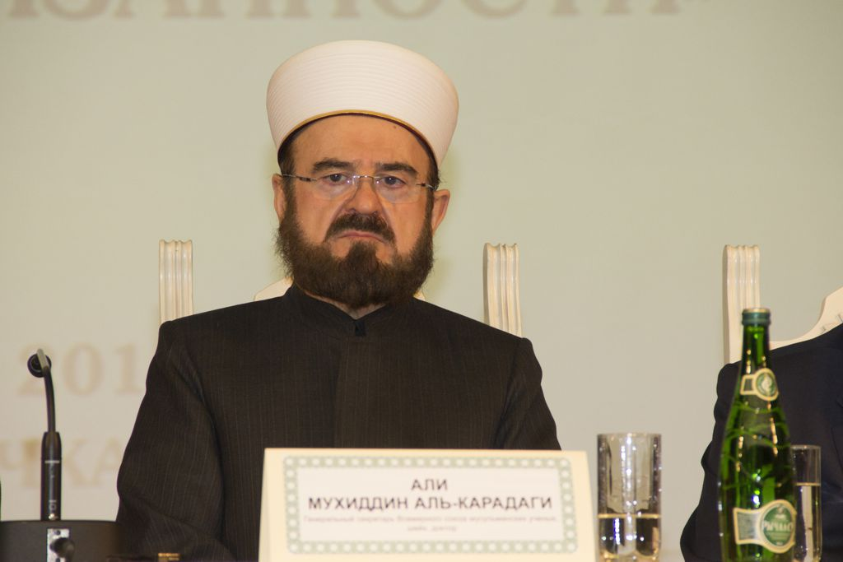

Шейх Али Мухиддин аль-Карадаги - генеральный секретарь Всемирного союза мусульманских ученых

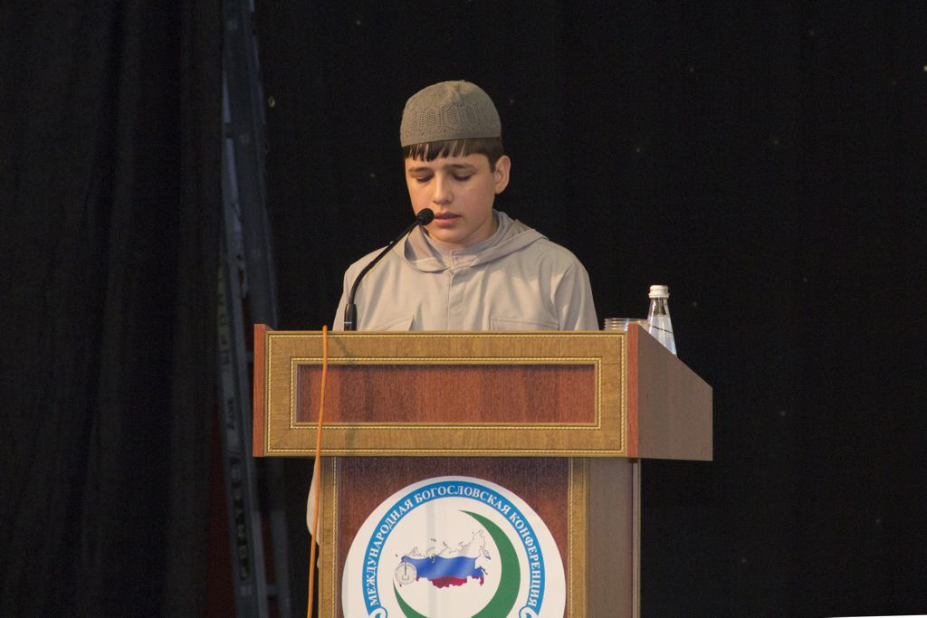

Победитель Международного конкурса хафизов 2012 года Билал Абдулхаликов

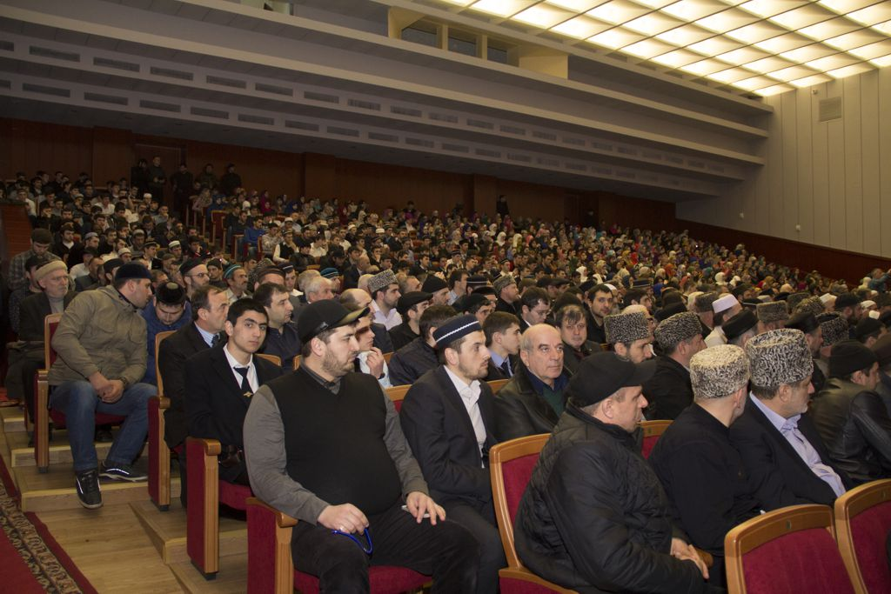

Гости и участники конференции с интересом слушают выступающих

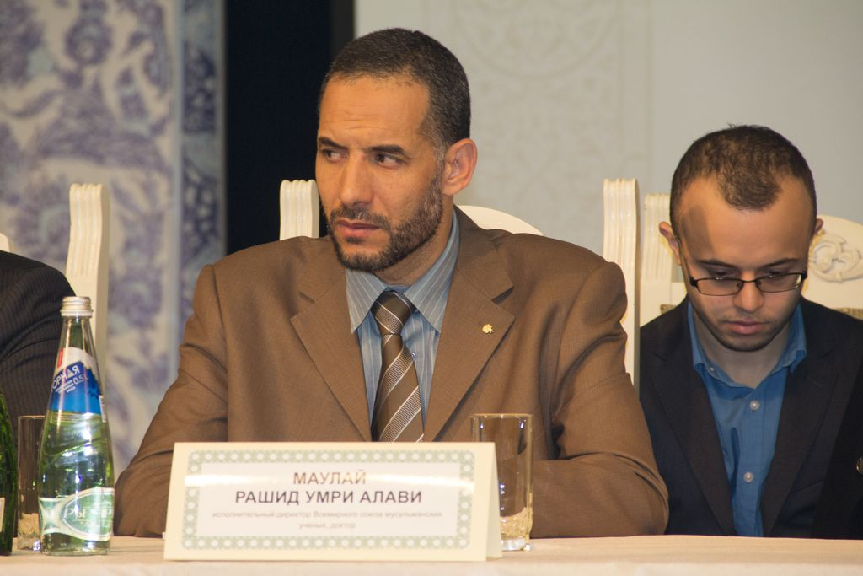

Маулави Рашид - исполнительный директор Всемирного союза мусульманских ученых

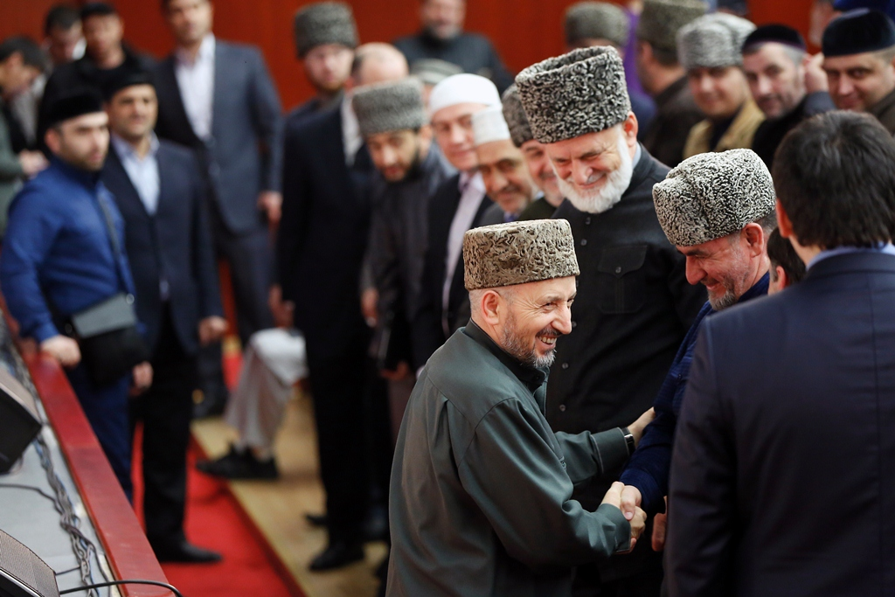

Муфтий Дагестана, шейх Ахмад Хаджи Абдулаев приветствует гостей конференции

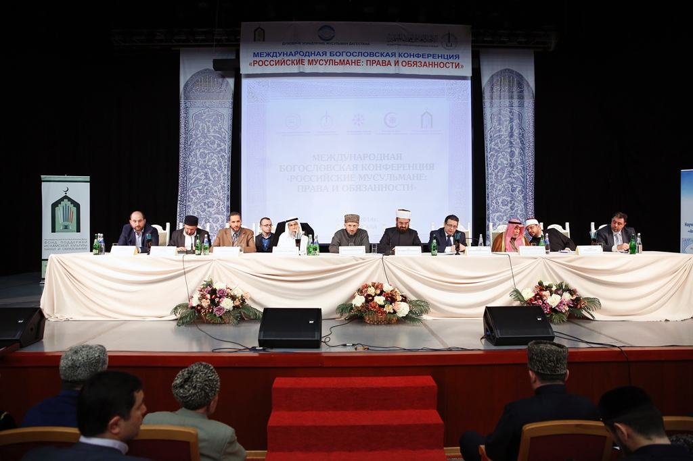

Внушительный состав участников сделал конференцию представительной

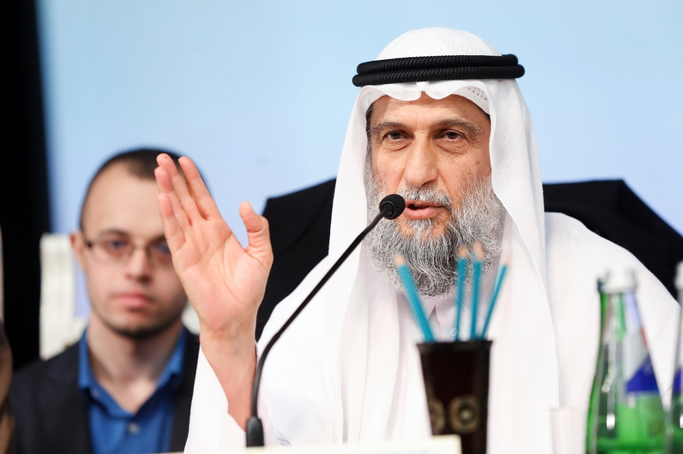

Ахмад Мухаммад аль-Хаммади - член Совета попечителей Всемирного союза мусульманских ученых, профессор тафсира на факультете шариата Катарского университета.

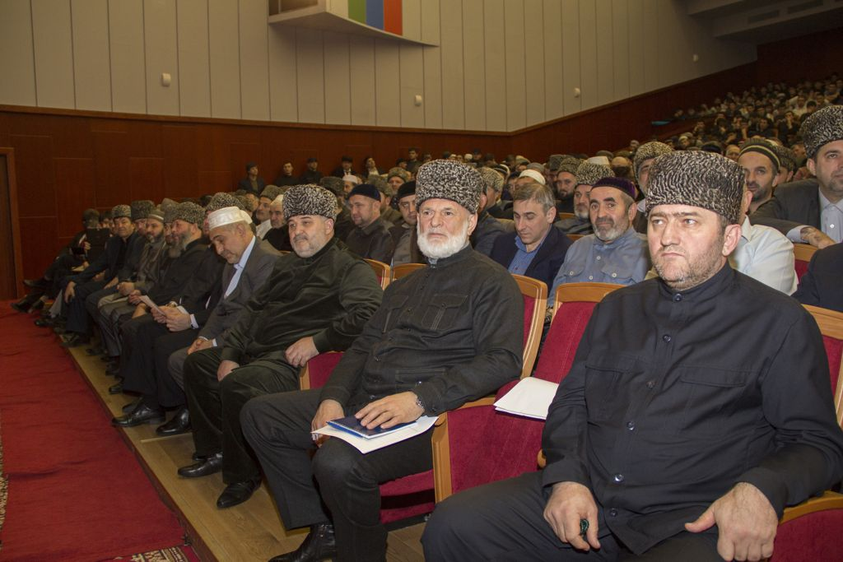

В работе форума приняли участие богословы из многих мусульманских регионов России

Проведение масштабной богословской конференции в Махачкале - успех всего Дагестана

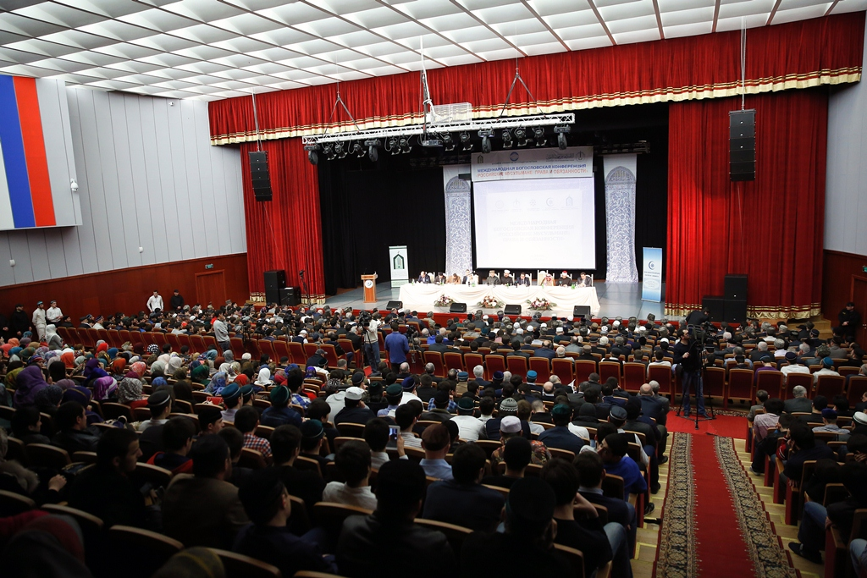

Халед Мазкур аль-Мазкур - Член Совета попечителей ВСМУ, председатель комитета Союза по вопросам вакфов и инвестиций, председатель Высшего консультативного комитета по окончательному утверждению шариатских норм в Кувейте при Администрации Эмира Государства Кувейт.

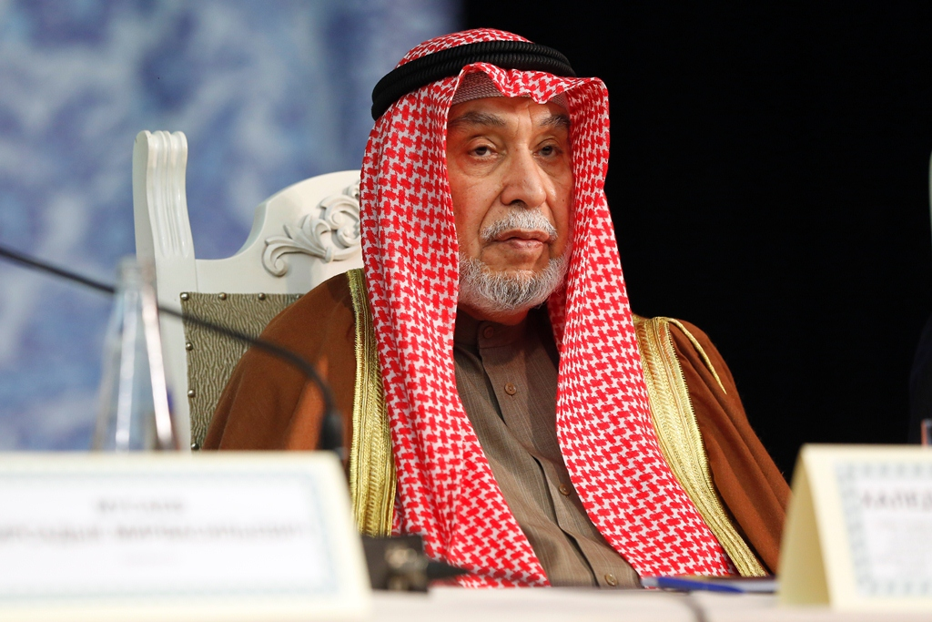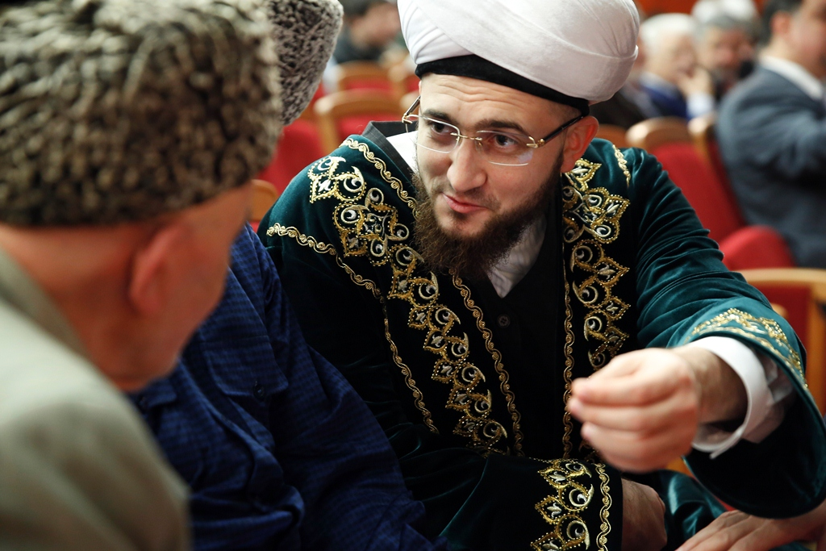

Форум стал площадкой для множества интересных дискуссий

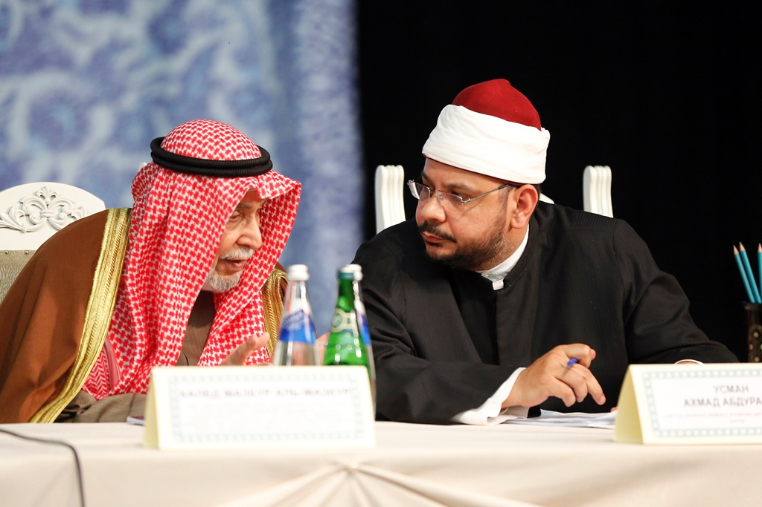

Усман Ахмад Абдурахим советник министра вакфов и исламских дел Государства Кувейт.

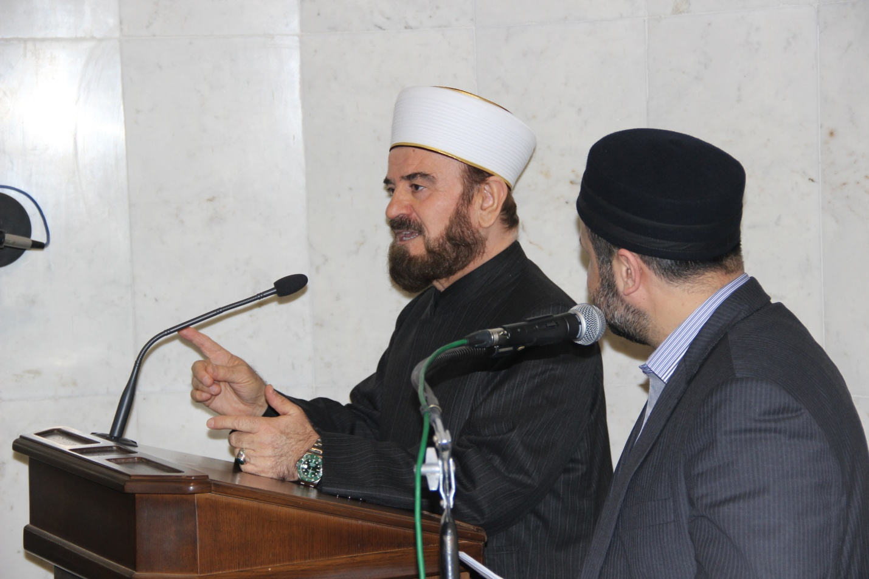

Пятничная проповедь доктора Али Мухиддином аль-Карадаги в Центральной джума-мечети г. Махачкалы

Посещение Дербента

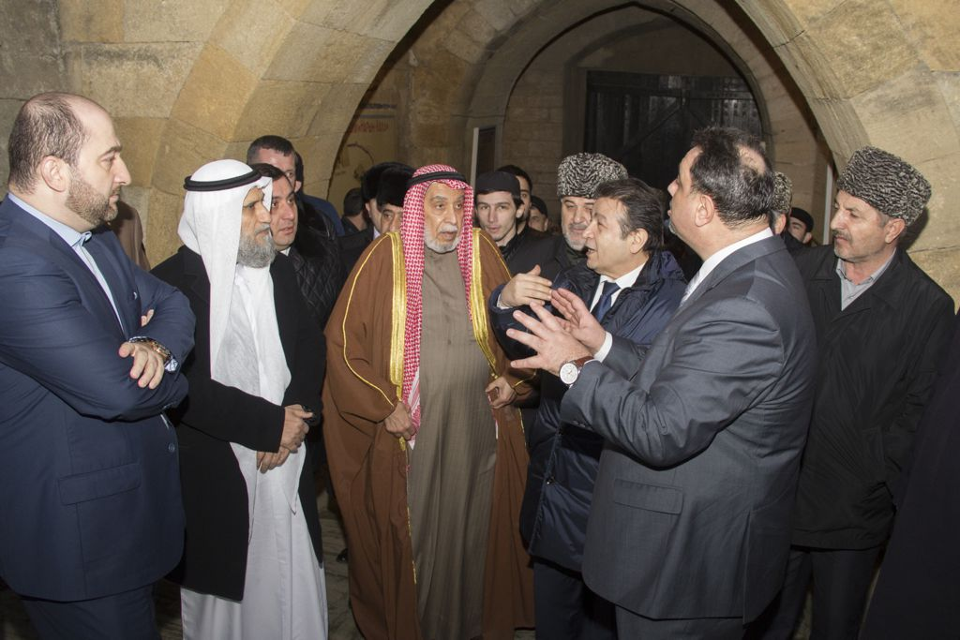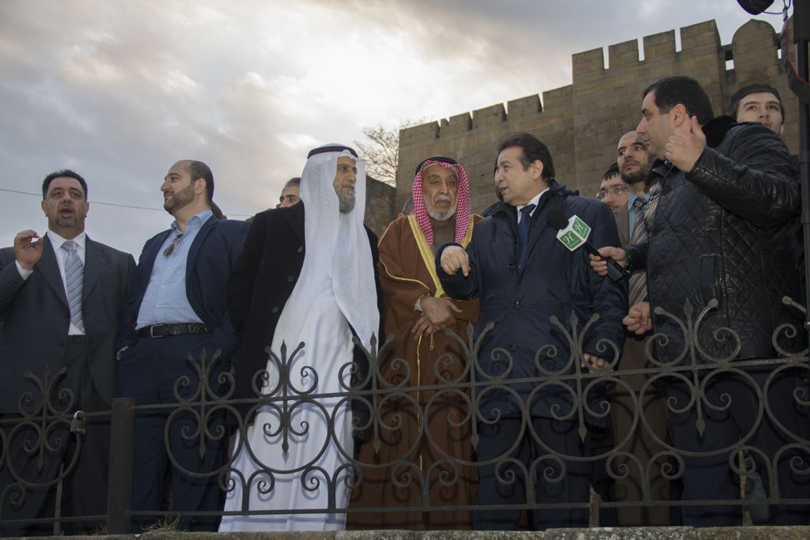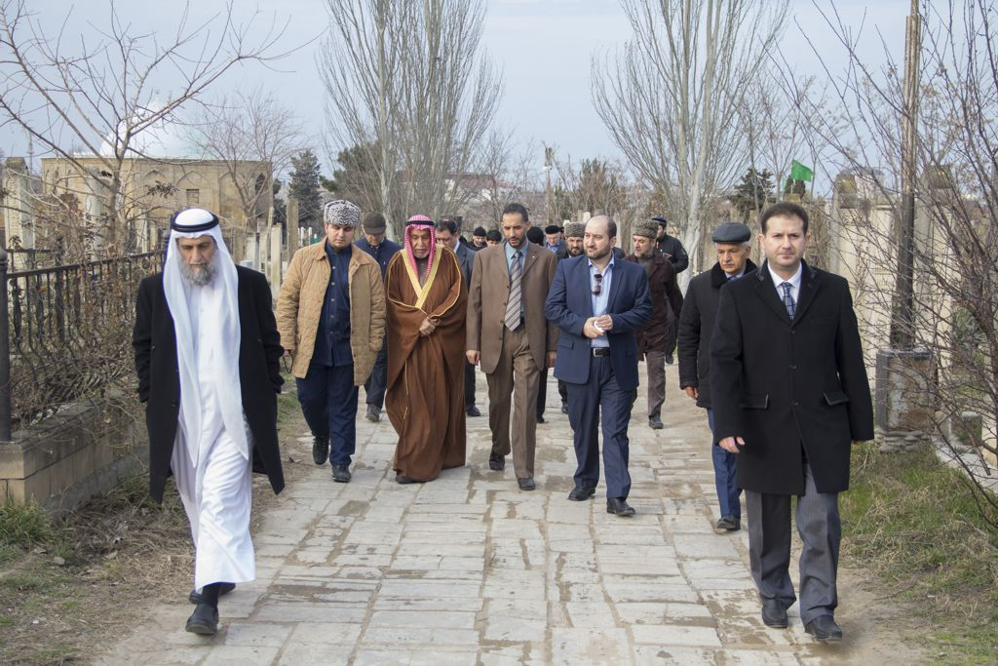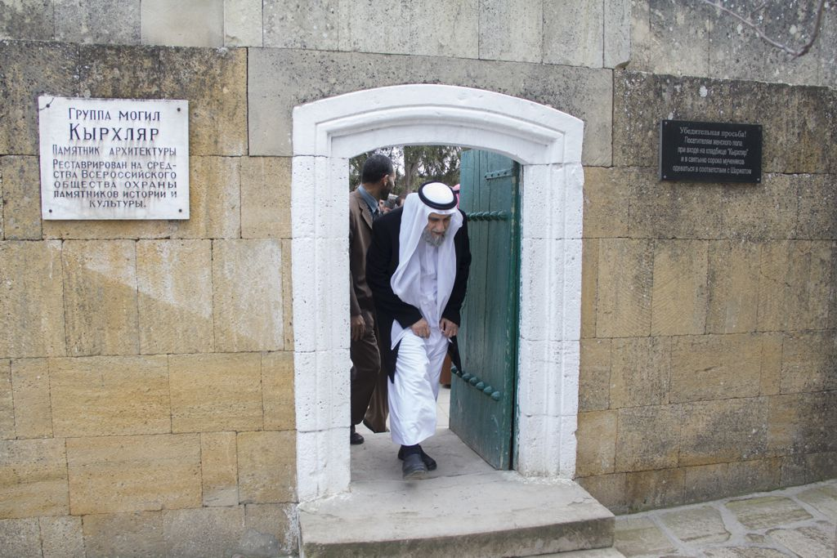

1. Аллюзия на Коран – сура «Поэты», 88-89.
2. Этот хадис приводится и Муслимом, см. «Аль-Люълюъва аль-марджан» № 18.
3. В комментариях сказано, что они сидели на осле пророка (мир ему и благословение) по кличке «Уфайр».
4. Т.е. что они вправе ожидать от Него.
5. Вставка Карадаги, не текст хадиса.
6. Сура «Семейство Имрана» 100.
7. Речь идёт о случае, когда иудей Шас ибн Кайс напомнил ансарам о вражде, которая была между их родами Авс и Хазрадж до принятия ими Ислама, и тем самым едва не возобновил её между ними (см. Тафсир Аль-Вахиди и Аль-Байдави).
8. Комментатор «Сахих Аль-Бухари» имам Аль-Хаттаби считает, что данное выражение толкуется так: «Не обвиняйте друг друга в неверии, чтобы это позволяло вам считать дозволенным убивать друг друга» (см. Комментарий Аль-Хаттаби к Сахих Аль-Бухари).
9. Приводится от Джарира Аль-Бухари и Муслимом. См. «Аль-Люълюъ ва аль-марджан» № 44. Хадис с таким же смыслом приводится и от Абдуллаха ибн Умара, да будет Аллах доволен ими обоими (№45).
10. Речь идёт о периоде поклонения исраильтян тельцу, когда Харун, мир ему, в целях сохранения единства народа, проявил терпение к многобожию.
11. Сура «Таха» 94.
12. Слова обращены к Мусе, мир ему, когда он, вернувшись с горы Синай, нашел исраильтян поклоняющимися тельцу, и в гневе схватил за бороду Харуна.
13. Сура «Семейство Имрана» 166.
14. Сура «Покаяние» 25.
15. Послание целиком приводится в «Аль-Камиль» имама Аль-Мубаррада.
16. Аллюзия на 166 аят суры «Семейство Имрана». См. выше.
17. Сура «Семейство Имрана» 64.
18. Хадис.
19. Т.е слово بر употреблено в призыве относиться с добром к родителям так же, как в призыве быть добрыми к тем иноверцам, которые не воюют с мусульманами.
20. Сура «Испытуемая» 8.
21. Сура «Милосердный» 7-10.
22. Сура «Аль-Хиджр» 29.
23. Сура «Сабаъ» 24.
24. Сура «Лицемеры» 8.
25. Сура «Аль-Хадж» 39-40.
26. Сура «Гром» 11.
27. Сура Аль-Худжурат 13.
28. (16:125)
29. (5:1)
30. (17:34)
31. (23:8)
32. (29:46)
33. (60:8)
34. (28:23)
35. (60:8)